Implementación de un Aplicativo Web
BASADO EN la METODOLOGÍA ÁGIL SCRUM
para
MEJORAR
EL CONTROL DE ASISTENCIA EN LA INSTITUCIÓN EDUCATIVA PRIVADA JOSÉ CARLOS MARIÁTEGUI.

TITULO:
Implementación de un Aplicativo Web basado en la Metodología Scrum para mejorar el control de asistencia en la Institución Educativa Privada José Carlos Mariátegui.
PROBLEMA:
El inadecuado manejo del control de asistencia en la Institución Educativa Privada José Carlos Mariátegui.
OBJETIVO:
Mejorar el control de asistencia en la Institución Educativa Privada José Carlos Mariátegui.



FACULTAD DE INGENIERÍA DE SISTEMAS E INFORMÁTICA
ESCUELA PROFESIO FACULTAD DE INGENIERÍA DE SISTEMAS

PROYECTO DE TESIS I

Implementación de un Aplicativo Web basado en la Metodología Ágil Scrum para mejorar el control de asistencia en la Institución Educativa Privada José Carlos Mariátegui.

AUTOR:
CHUQUIHUANCA CRUZ, Jaime Ronald
PUMA RUIZ, Jose Miguel

ASESOR:
Dr. Hugo Froilán Vega Huerta

Lima - Perú
2025

DEDICATORIA
Dedico este proyecto a mi familia, por su apoyo incondicional, y a mis profesores, por su guía y enseñanzas.

AGRADECIMIENTOS
Agradezco a Dios que siempre está conmigo y mi familia por su apoyo incondicional, a mis profesores por su guía y a mis amigos por estar siempre ahí.

EPÍGRAFE
El éxito de un proyecto no depende solo de la idea, sino de la capacidad de llevarla a cabo con rigor y disciplina.
(Peter Drucker)

RESUMEN

Título : Implementación de un Aplicativo Web basado en la Metodología Scrum para mejorar el control de asistencia en la Institución Educativa Privada José Carlos Mariátegui.

Autor : Chuquihuanca Cruz Jaime Ronald
Puma Ruiz José Miguel

Asesor de Tesis : Dr. Hugo Froilán Vega Huerta
Fecha : Abril 2025

La Institución Educativa Privada José Carlos Mariátegui enfrenta serias dificultades para gestionar el control de asistencia debido a que todavía utiliza métodos manuales. Esto genera una serie de problemas, como errores en los registros, pérdida de información, retrasos al elaborar reportes y falta de acceso inmediato a los datos, lo que afecta negativamente la toma de decisiones y limita la eficiencia administrativa.
Para solucionar este problema, se propone implementar un aplicativo web basado en la nube. Este sistema permitirá registrar, monitorear y generar reportes de asistencia de manera automática y segura. La investigación se realizó con enfoque cuantitativo, un diseño descriptivo y de tipo aplicado. Se trabajó con la población conformada por el personal docente y administrativo, seleccionando una muestra aleatoria de 35 participantes. Las herramientas utilizadas incluyeron encuestas estructuradas y fichas digitales, las cuales permitieron conocer la percepción de los usuarios sobre el sistema y evaluar su impacto en la mejora del control de asistencia.
Los resultados obtenidos demuestran que el sistema automatizado reduce el tiempo empleado en el registro de asistencia en un 50%, mejora la exactitud de los reportes en un 30% y contribuye al cuidado del medio ambiente al eliminar el uso de papel. Además, la herramienta aumenta la satisfacción del personal al ser moderna, accesible y confiable. Este proyecto no solo optimiza los procesos administrativos, sino que también impulsa la adopción de tecnologías innovadoras en el ámbito educativo, haciendo la gestión más eficiente y transparente.

PALABRAS CLAVE:
asistencia, sistema web, nube, gestión educativa

ABSTRACT

Title : Implementation of a Web Application Based on the Scrum Methodology to Improve Attendance Control at the Private Educational Institution José Carlos Mariátegui.

Author : Chuquihuanca Cruz Jaime Ronald
Puma Ruiz José Miguel

Thesis Advisor : Dr. Hugo Froilán Vega Huerta

Date : April 2025

The Private Educational Institution José Carlos Mariátegui faces serious difficulties in managing attendance control due to its continued use of manual methods. This results in a range of issues, such as errors in records, loss of information, delays in generating reports, and lack of immediate access to data, which negatively impact decision-making and limit administrative efficiency.
To address this problem, the implementation of a cloud-based web application is proposed. This system will allow attendance to be recorded, monitored, and reported automatically and securely. The research was conducted using a quantitative approach, with a descriptive and applied design. The study targeted the teaching and administrative staff, with a random sample of 35 participants. The tools used included structured surveys and digital forms, which helped gather users' perceptions of the system and evaluate its impact on improving attendance control.
The results show that the automated system reduces the time spent on attendance recording by 50%, improves the accuracy of reports by 30%, and contributes to environmental sustainability by eliminating the use of paper. Additionally, the tool increases staff satisfaction by being modern, accessible, and reliable. This project not only optimizes administrative processes but also promotes the adoption of innovative technologies in the educational field, making management more efficient and transparent.

KEYWORDS:
Attendance, web system, cloud, educational management

ÍNDICE

DEDICATORIA II
AGRADECIMIENTOS III
EPÍGRAFE IV
RESUMEN V
ABSTRACT VI
ÍNDICE VII
INTRODUCCIÓN 1
CAPÍTULO I: VISIÓN DEL PROYECTO 3
1.1 Antecedentes del Problema 3
1.1.1 El Negocio 3
1.1.2 Procesos del Negocio 4
1.1.3 Organigrama 5
1.2 Formulación del Problema 5
1.2.1 Realidad Problemática 5
1.2.2 Descripción del Problema 6
1.2.2.1 Problema Principal 6
1.2.2.2 Problema Secundario 7
1.3 Objetivos del Proyecto 7
1.3.1 Marco Lógico 7
1.3.1.1 Árbol del Problemas: 7
1.3.1.2 Árbol de Objetivos: 8
1.3.2 Objetivo General 8
1.3.3 Objetivos Específicos 9
1.4 Justificación del Proyecto 9
1.4.1 Justificación Académica 9
1.4.2 Beneficios Tangible
CAPITULO III: ESTADO DEL ARTE
4.1. Articulos
CAPITULO IV: MODELADO DEL NEGOCIO
4.1. Reglas del Negocio
4.2. Caso de Uso del Negocio
4.2.1 Diagrama de casos de Uso del Negocio
4.2.1.1 Actores del Negocio
4.2.1.2 Casos de Uso del Negocio (CUN)
4.2.2 Diagrama de Actividades del Negocio
4.3 Diagrama Conceptual
CAPITULO V: REQUERIMIENTO DEL PROYECTO
5.1 Requerimiento del Software:
5.1.1 Relación de Requerimientos Funcionales del Sistema
5.1.2 Especificaciones de Requerimientos
5.1.3 Requerimientos No Funcionales del Sistema:
5.2 Casos de Uso del Sistema:
5.2.1 Diagrama de Actores del Sistema
5.2.1.1 Especificación de los actores del sistema
5.2.2 Diagrama de Paquetes
5.2.3 Diagrama de casos de uso del sistema
5.2.4 Especificaciones del CUS
5.3 Modelo Conceptual
5.4 Prototipos

INTRODUCCIÓN

La gestión de procesos administrativos es clave para el buen funcionamiento de las instituciones educativas, asegurando el cumplimiento de objetivos académicos y organizacionales. Sin embargo, en el Perú, muchas instituciones, especialmente aquellas ubicadas en zonas con recursos limitados, enfrentan serios problemas frente al control de asistencia del docente y personal administrativo. Este desafío persiste debido al uso de métodos manuales, que aunque tradicionales, son ineficientes y propensos a errores. Según datos del Ministerio de Educación, más del 60% de las escuelas rurales en el país aún utilizan registros manuales, lo que dificulta la gestión y la rendición de cuentas.[1]
En la Institución Educativa Privada José Carlos Mariátegui, situada en el distrito de Villa El Salvador, Lima, el registro de asistencia se realiza mediante libros físicos. Este sistema presenta problemas como pérdida de información, errores en los registros, retrasos en la generación de reportes y falta de acceso a los datos en tiempo real. Estas deficiencias no solo afectan la toma de decisiones administrativas, sino que también reducen la capacidad de respuesta ante situaciones imprevistas. Un estudio realizado [2] evidenció que los métodos manuales aumentan las inconsistencias en los registros en un 25%, complicando la planificación de actividades en instituciones educativas.
Frente a esta problemática, este proyecto propone implementar un aplicativo web basado en la nube para registrar, monitorear y generar reportes de asistencia de forma automática. La herramienta busca solucionar problemas operativos específicos e impulsar la integración de tecnologías digitales en las instituciones educativas, fomentando una gestión más eficiente y sostenible. La pregunta que orienta este proyecto es: ¿Cómo impacta la implementación de un aplicativo web en la optimización del control de asistencia en la Institución Educativa Privada José Carlos Mariátegui?
El marco teórico del proyecto se apoya en la teoría de sistemas [3], que destaca la interconexión de procesos y la retroalimentación como elementos clave para mejorar el desempeño organizacional. Un sistema automatizado de control de asistencia permite integrar procesos administrativos, reduciendo errores humanos y mejorando la precisión de los datos. Asimismo, las Tecnologías de la Información y la Comunicación (TIC) juegan un papel fundamental, al ofrecer acceso remoto a datos en tiempo real, lo que facilita decisiones informadas y oportunas [4], el uso de plataformas digitales en el ámbito educativo puede incrementar la eficiencia operativa en un 40%, mejorando además la experiencia de los usuarios.
Estudios previos respaldan los beneficios de las soluciones tecnológicas en la educación [5] demostró que un sistema automatizado basado en la nube mejoró el control de asistencia en un 35% en un instituto técnico. En el caso de Perú, [8] reportó que la implementación de un sistema web en el Instituto Nacional de Salud del Niño – San Borja redujo errores en un 30% y aceleró la generación de reportes en un 50%. Estos hallazgos coinciden en que los sistemas digitales no solo optimizan la administración, sino que también promueven la transparencia y la sostenibilidad.
No obstante, persisten vacíos en la investigación relacionados con la implementación de estas tecnologías en instituciones con recursos tecnológicos limitados. Este proyecto busca abordar esa brecha adaptando un sistema web a las necesidades específicas de la Institución Educativa José Carlos Mariátegui. La solución propuesta no solo mejorará la gestión interna, sino que también podrá servir como modelo replicable en contextos educativos similares [6].
Metodológicamente, el proyecto adopta un enfoque cuantitativo con diseño descriptivo y tipo aplicado. Se recopilaron datos mediante fichas de observación y análisis comparativos antes y después de implementar el sistema. Este enfoque permitirá medir el impacto del sistema en variables clave como la precisión de los registros, el tiempo necesario para generar reportes y la percepción de los usuarios sobre la facilidad de uso de la herramienta.

CAPÍTULO I: VISIÓN DEL PROYECTO

1.1 Antecedentes del Problema

1.1.1 El Negocio
La Institución Educativa Privada José Carlos Mariátegui, ubicada en el distrito de Villa El Salvador, Lima, presta servicios educativos en los niveles inicial, primaria y secundaria. En los últimos años ha mostrado interés en integrar herramientas tecnológicas para optimizar su gestión administrativa y académica, en especial ante los desafíos que conlleva el registro y monitoreo de la asistencia del personal docente y estudiantil.
Sin embargo, el proceso actual de control de asistencia se realiza de forma manual, utilizando libros físicos, lo que conlleva errores frecuentes, pérdida de datos y falta de acceso en tiempo real. Esta situación afecta la calidad de la información disponible para la toma de decisiones, y retrasa la generación de reportes necesarios para la gestión académica y administrativa.
A nivel global, las instituciones educativas están optando por el uso de plataformas web basadas en la nube para automatizar sus procesos internos. Según Romero y Torres (2022), la implementación de sistemas de asistencia en la nube ha demostrado reducir los errores de registro hasta en un 35% y mejorar la accesibilidad remota a los datos [9]. En este contexto, la IE José Carlos Mariátegui busca modernizar su sistema de asistencia, adoptando herramientas tecnológicas acordes con los avances actuales.
.

1.1.2 Procesos del Negocio
El proceso de control de asistencia en la institución se inicia con el registro diario por parte de los docentes, quienes consignan manualmente la presencia de los alumnos. Posteriormente, los datos son consolidados por el personal administrativo, que genera reportes periódicos. Este procedimiento es ineficiente, ya que depende de formatos físicos y del traslado de documentos, además de carecer de validación automática de datos.
La propuesta de automatización mediante un aplicativo web permitirá digitalizar este flujo de trabajo, integrando funcionalidades como el registro con validación, almacenamiento en la nube y generación automática de reportes. Además, la metodología Scrum facilitará una implementación iterativa y colaborativa, asegurando la adaptabilidad del sistema a las necesidades reales de la institución.
Estudios como el de Ruiz y Sánchez (2021) evidencian que el uso de Scrum en el desarrollo de software educativo mejora la alineación entre el equipo de desarrollo y los usuarios finales, permitiendo la entrega de soluciones funcionales en menor tiempo [10].

1.1.3 Organigrama
La estructura organizativa de la Institución Educativa Privada José Carlos Mariátegui contempla una dirección general, áreas académicas por nivel educativo y un equipo administrativo que gestiona aspectos logísticos y operativos. En este contexto, el personal responsable del control de asistencia pertenece al área administrativa y requiere herramientas tecnológicas que faciliten su labor diaria.
La implementación de un sistema web basado en la nube permitirá mejorar la coordinación entre estas áreas, ofreciendo acceso centralizado a la información de asistencia desde cualquier dispositivo autorizado. Casos como el del Instituto Nacional de Salud del Niño – San Borja en Lima, han demostrado que la digitalización de los procesos administrativos, incluyendo la asistencia, puede reducir hasta en 50% los tiempos de elaboración de reportes y aumentar la precisión de los datos [8].

1.2 Formulación del Problema

1.2.1 Realidad Problemática
En la actualidad, muchas instituciones educativas en el Perú, especialmente las de gestión privada, enfrentan retos importantes al momento de registrar y controlar la asistencia de sus estudiantes. Este es el caso de la Institución Educativa Privada José Carlos Mariátegui, donde el control de asistencia aún se lleva a cabo de forma manual, lo que da lugar a errores frecuentes, pérdida de información y una limitada capacidad de respuesta ante problemas como el ausentismo o la deserción escolar.
Este tipo de gestión no solo afecta la organización interna de la institución, sino que también debilita el acompañamiento que los docentes pueden brindar a los estudiantes. La falta de un sistema ágil y confiable impide actuar a tiempo cuando un alumno empieza a faltar con frecuencia, dificultando así cualquier intervención educativa o psicológica que ayude a prevenir problemas mayores.
El Ministerio de Educación (MINEDU, 2023) señala que incorporar herramientas digitales es clave para modernizar los servicios educativos y hacerlos más eficientes y sostenibles. En este contexto, aplicar metodologías ágiles como Scrum no solo mejora el desarrollo de soluciones tecnológicas, sino que permite adaptarlas a las necesidades reales de la comunidad educativa, promoviendo mejoras continuas y resultados tangibles en corto plazo.
Por ello, se considera urgente implementar un aplicativo web que, apoyado en la metodología Scrum, permite automatizar y optimizar el control de asistencia, logrando así una gestión más ordenada, transparente y oportuna que contribuya a mejorar la experiencia educativa de toda la comunidad escolar.

1.2.2 Descripción del Problema

1.2.2.1 Problema Principal

En la Institución Educativa Privada José Carlos Mariátegui, se han venido presentando situaciones que dificultan el adecuado registro de la asistencia escolar. Entre las principales causas, se observa el Lento proceso de control de asistencia. Tiempo de demora aproximadamente : 2 min/persona, llegando a tomar hasta 2 minutos por estudiante. Esto genera retrasos al inicio de clases y pérdida de tiempo valioso. A esto se suma la ausencia de una herramienta tecnológica adecuada para registrar asistencias. Impacto: 40% y las limitado conocimiento del personal docente en el uso de herramientas digitales. Margen de error 25%.
El inadecuado control de asistencia en la Institución Educativa Privada José Carlos Mariátegui se ha convertido en un problema que afecta el funcionamiento cotidiano de la institución. Se estima que alrededor del 30% de los registros contienen errores y que un 40% de las inasistencias no se detectan a tiempo, lo cual impide hacer un seguimiento adecuado a los estudiantes.
Entre las principales consecuencias, se encuentra el desconocimiento oportuno de la inasistencia de los estudiantes. Impacto: 45% de casos no informados a tiempo. Esto trae consigo la ineficiencia en la toma de decisiones respecto al seguimiento académico. Impacto: 35% de retrasos en intervención educativa. Además, los problemas en la comunicación con los padres de familia sobre la asistencia de sus hijos. Impacto: 50%. Todo esto genera un impacto negativo en la gestión pedagógica y en la relación entre la institución y las familias, afectando la confianza y la calidad educativa.

Variable 1: Porcentaje de registros erróneos en el control de asistencia,( valor estimado 30%)
Variable 2: Porcentaje de inasistencias no detectadas oportunamente,( valor estimado 40%)

Problema Secundario

- Desconocimiento oportuno de la inasistencia de los estudiantes.
- Ineficiencia en la toma de decisiones respecto al seguimiento académico
- Problemas en la comunicación con los padres de familia sobre la asistencia de sus hijos.

1.3 Objetivos del Proyecto

1.3.1 Marco Lógico

1.3.1.1 Árbol del Problemas:


Problemas en la comunicación con los padres de familia sobre la asistencia de sus hijos.
Impacto: 50% de comunicaciones erróneas

El inadecuado control de asistencia en la Institución Educativa Privada José Carlos Mariátegui.
(Variable 1: Porcentaje de registros erróneos en el control de asistencia, valor estimado 30%)
(Variable 2: Porcentaje de inasistencias no detectadas oportunamente, valor estimado 40%)

:

Desconocimiento oportuno de la inasistencia de los estudiantes.
Impacto: 45% de casos no informados a tiempo

Ineficiencia en la toma de decisiones respecto al seguimiento académico.
Impacto: 35% de retrasos en intervención educativa

Lento proceso de control de asistencia. Tiempo de demora aprox. : 2 min/persona
-

Ausencia de una herramienta tecnológica adecuada para registrar asistencias. Impacto: 40%

Limitado conocimiento del personal docente en el uso de herramientas digitales. Margen de error 25%

Figura 1.1. Árbol de problemas determinados
Fuente: (Elaboración propia, 2025)

1.3.1.2 Árbol de Objetivos:



Capacitación y acompañamiento al personal docente sobre el uso del sistema. (30%)

Aplicación de metodología Scrum para una mejora continua del sistema.(30%)

Facilitar la detección oportuna de casos de ausentismo (25%).

Mejorar el control de asistencia en la Institución Educativa Privada José Carlos Mariátegui.
Variable 1: Porcentaje de registros erróneos en el control de asistencia, valor estimado 5%)
Variable 2: Porcentaje de inasistencias no detectadas oportunamente, valor estimado 3%))

:

Reducir los errores y omisiones en los registros diarios. (35%)

Optimizar el monitoreo de la asistencia por parte de los directivos.(40%)

Desarrollo e implementación de un aplicativo web para el registro de asistencias. ( 0.5 min/persona)

Figura 1.2. Árbol de objetivos determinados
Fuente: (Elaboración propia, 2025)

1.3.2 Objetivo General

Con el propósito de enfrentar las dificultades que actualmente afectan el registro de asistencias escolares en la Institución Educativa Privada José Carlos Mariátegui, se han planteado una serie de acciones concretas orientadas a transformar la situación actual.
Entre las principales acciones clave para lograr la mejora, se propone el desarrollo e implementación de un aplicativo web para el registro de asistencias. ( 0.5 min/persona) que permita registrar la asistencia de forma más ágil, reduciendo el tiempo de 2 minutos a solo 30 segundos por persona. Además, se considera fundamental la capacitación y acompañamiento al personal docente sobre el uso del sistema. (30%). También se plantea la aplicación de metodología Scrum para una mejora continua del sistema.(30%), y adaptarse mejor a las necesidades de la institución.
Mejorar el control de asistencia en la Institución Educativa Privada José Carlos Mariátegui es el objetivo principal que se busca alcanzar con estas acciones. Se espera reducir considerablemente el porcentaje de errores en los registros (de 30% a 5%) y que las inasistencias no detectadas oportunamente bajen del 40% al 3%, permitiendo así un control mucho más eficiente y confiable.
Como resultados positivos esperados, se apunta a reducir los errores u omisiones en los registros diarios (35%), lo que dará mayor precisión en los reportes. Asimismo, optimizar el monitoreo de la asistencia por parte de los directivos (40%) permitirá tomar decisiones más acertadas sobre el seguimiento académico. Finalmente, se espera facilitar la detección oportuna de casos de ausentismo (25%), lo cual reforzará la comunicación con las familias y contribuirá a una gestión pedagógica más efectiva.
Variable 1: Porcentaje de registros erróneos en el control de asistencia, valor estimado 5%)
Variable 2: Porcentaje de inasistencias no detectadas oportunamente, valor estimado 3%))

1.3.3 Objetivos Específicos
- Determinar la situación actual del control de asistencia en la I.E.P. José Carlos Mariátegui.
- Evaluar el impacto de un sistema web en la rapidez de registro de asistencia.
- Analizar cómo un sistema web reduce errores en el control de asistencia.
1.4 Justificación del Proyecto
1.4.1 Justificación Académica
En toda institución educativa, el control de asistencia no solo representa un registro administrativo, sino que también es una herramienta clave para conocer la realidad diaria de los estudiantes. En la Institución Educativa Privada José Carlos Mariátegui, se ha identificado que este proceso aún se realiza de forma manual, lo cual genera demoras, errores en los registros y muchas veces impide detectar a tiempo casos de ausentismo que podrían tener causas personales, familiares o de aprendizaje.
El presente proyecto nace de la necesidad de atender esa realidad con una mirada más humana y eficiente. Proponemos mejorar el control de asistencia mediante la implementación de un aplicativo web que facilite el registro, reduzca el margen de error y permita alertar rápidamente cuando un estudiante deja de asistir a clases. Esta herramienta no solo hará más rápido el proceso, sino que permitirá a los docentes y directivos enfocarse más en el acompañamiento académico y menos en tareas repetitivas.
Además, se considera indispensable brindar capacitación y acompañamiento al personal docente, para que se sientan seguros y preparados en el uso del nuevo sistema. La formación digital ya no debe verse como un reto, sino como una oportunidad para fortalecer su labor educativa. Este proyecto también contempla el uso de metodologías ágiles como Scrum, lo que permitirá adaptarse de manera continua a las necesidades reales de la institución.
Desde el punto de vista académico, esta iniciativa representa una oportunidad para aplicar soluciones tecnológicas concretas que impacten positivamente en el día a día de estudiantes, docentes y familias. Al reducir los errores en los registros y detectar a tiempo las inasistencias, se promueve una gestión escolar más ordenada, cercana y sensible a las necesidades del estudiante, mejorando así el acompañamiento en su proceso formativo.
1.4.2 Beneficios Tangible
- Ahorro de tiempo en el registro de asistencias
- Menos errores en los registros
- Detección rápida de inasistencias
1.4.3 Beneficio Intangible
- Fortalecimiento del vínculo entre la escuela y las familias
- Fomento de una cultura de responsabilidad y puntualidad
- Confianza en la tecnología como herramienta de apoyo
1.5 Alcance del proyecto
El presente proyecto busca implementar un aplicativo web que permita mejorar el control de asistencia en la Institución Educativa Privada José Carlos Mariátegui. Esta herramienta ha sido pensada para facilitar la labor de los docentes, permitiéndoles registrar la asistencia de manera rápida, precisa y sin complicaciones, evitando errores y reduciendo el tiempo que actualmente se pierde en este proceso. Además, el sistema brindará reportes en tiempo real y enviará notificaciones automáticas a los padres de familia, ayudando a fortalecer la comunicación y el acompañamiento a los estudiantes.
Una parte importante del proyecto será capacitar al personal docente, de forma sencilla y práctica, para que puedan manejar la herramienta con confianza y mejorar sus habilidades digitales. En su primera etapa, el aplicativo se pondrá en marcha en los niveles de primaria y secundaria, en un plazo aproximado de cuatro meses. Cabe resaltar que no se usarán tecnologías complejas como sistemas biométricos, ya que el enfoque está en ofrecer una solución accesible, útil y adaptada a las necesidades reales de la comunidad educativa. Este proyecto nace del compromiso por brindar un entorno más organizado, moderno y humano para todos los que forman parte de la escuela.

Modelo de proceso As-Is

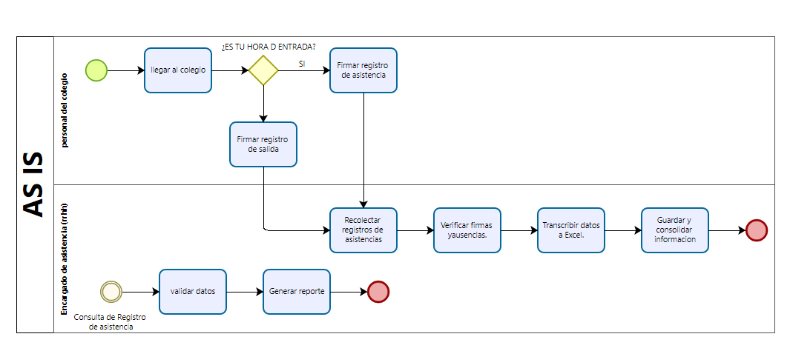
Modelo de proceso To-Be
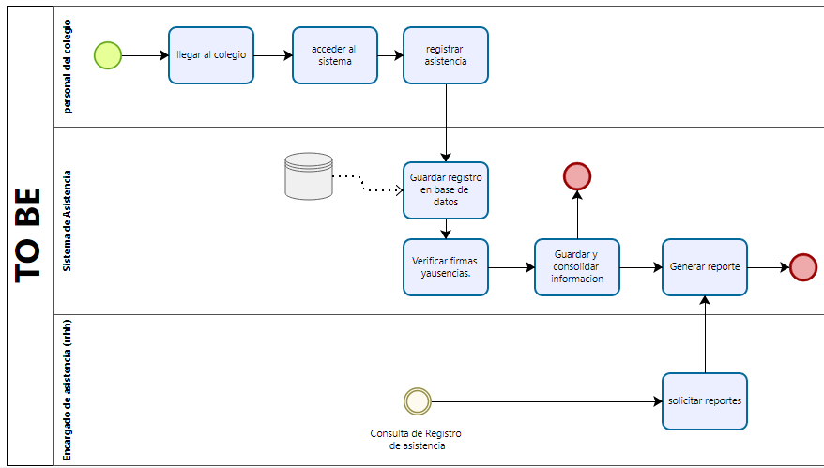

CAPÍTULO II: MARCO TEÓRICO

CAPÍTULO III: ESTADO DEL ARTE

3.1. Artículos
3.1.1. Blockchain supported BIM data provenance for construction projects
Blockchain apoyó la procedencia de datos BIM para proyectos de construcción

(Celik et al., 2023)

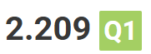
DOI: 10.1016/j.compind.2022.103768
Citas 71.
El artículo aborda los desafíos de gestión de datos en proyectos de construcción colaborativos mediante la integración de dos tecnologías emergentes: Building Information Modeling (BIM) y Blockchain. La digitalización del sector construcción ha impulsado el uso de BIM como una herramienta clave para la planificación, ejecución y mantenimiento de edificaciones, permitiendo una representación digital integral del activo construido. Sin embargo, BIM enfrenta limitaciones en cuanto a la trazabilidad de los datos, verificación de versiones y mejorar el control de acceso, especialmente en proyectos donde intervienen múltiples disciplinas y actores.

Frente a esto, los autores proponen una solución basada en Blockchain para registrar la procedencia de datos en entornos BIM, con el objetivo de garantizar que cada modificación, usuario y operación dentro del modelo sea trazable, segura y verificable. Este enfoque apunta a generar mayor confianza, eficiencia y colaboración entre los participantes de los proyectos en la transparencia y el control de cambios.

Revisión de la literatura
Los autores realizan un análisis profundo del estado del arte en cuanto a la aplicación de Blockchain y BIM en el sector construcción. Identifican que si bien BIM ha transformado la forma en que se representa y gestiona la información en proyectos, sigue siendo vulnerable a:

Blockchain, por su parte, emerge como una tecnología capaz de resolver estos problemas al ofrecer una base de datos descentralizada, inmutable y compartida, que permite almacenar datos históricos con integridad garantizada. El concepto de “data provenance” (procedencia de datos) se refiere a la capacidad de rastrear el origen, el contexto y la evolución de los datos, y es fundamental para asegurar la confianza en entornos colaborativos.

El modelo propuesto fue desarrollado mediante una metodología en siete fases:

Se identificaron las necesidades reales de los actores de un proyecto de construcción de un puente, que sirvió como caso de estudio. Se exploraron múltiples fuentes secundarias (artículos, libros, prácticas) sobre BIM y Blockchain. Se organizó la información relevante para el diseño del modelo de procedencia. Se utilizó la red de prueba Ethereum (Kovan Testnet) y herramientas como Remix y Truffle para desplegar contratos inteligentes. Usando el lenguaje Solidity, se programaron funciones que permiten registrar y verificar acciones dentro del sistema BIM. Se creó una página web como frontend para facilitar la interacción entre usuarios y Blockchain. Se midieron variables como eficiencia, costo de operaciones (en gas) y escalabilidad.

Cada registro genera un recibo único, y el sistema garantiza la inmutabilidad y la auditabilidad de los datos. Se implementan contratos inteligentes que usan automatizaciones como validar usuarios, registrar nuevos elementos y actualizar estados, eliminando así intermediarios y posibles errores humanos.

El modelo fue probado en el diseño de un puente de autopista, utilizando un entorno colaborativo entre varias disciplinas. Se registraron y verificaron distintas operaciones como:

Registro de nuevos objetos al modelo.

- Actualización de versiones.
- Intercambio entre actores (ingenieros, arquitectos, diseñadores).
- Los resultados demostraron que:
- El sistema puede escalar a medida que aumentan los participantes.
- Los costos en gas de Ethereum aumentan proporcionalmente al número de operaciones.
- La trazabilidad fue completa: cada acción pudo ser identificada con su respectiva autoría y momento.
- El sistema contribuye a reducir conflictos contractuales, retrabajos y pérdida de información.
¿Como este articulo ayudará en nuestro proyecto?
Este artículo es de gran utilidad para nuestro proyecto de tesis porque desarrollaremos un módulo para visualizar el historial de asistencia de los alumnos que sea claro y confiable y que permita identificar quién modificó los datos y cuándo lo hizo.
Asimismo, otra aportación de gran utilidad es que implementaremos validaciones como firmas digitales o códigos de verificación, lo cual ayudará a proteger la información frente a alteraciones no autorizadas. Además, contaremos con estos registros permitirá generar reportes que identifiquen patrones de ausencias y ofrezcan apoyo a la gestión académica para tomar mejores decisiones. En ese sentido, el artículo nos indica que resulta clave implementar un control de acceso adecuado que limite quién puede visualizar o modificar los registros. Esto favorece la transparencia al dejar evidencia de cada cambio realizado, fortaleciendo la confianza en la información almacenada. Además, el uso de datos históricos permitirá analizar patrones de ausencias a lo largo del tiempo. Por otro lado, las automatizaciones facilitarán generar alertas y reportes sin intervención manual, optimizando la gestión académica de forma eficiente y segura.

3.1.2 A Systematic Literature Review on the Characteristics and Effectiveness of Web Application Vulnerability Scanners
Una Revisión Sistemática de la Literatura sobre las Características y la Efectividad de los Escáneres de Vulnerabilidades en Aplicaciones Web
(Alazmi & De Leon, 2022)
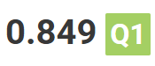
DOI: 10.1109/ACCESS.2022.3161522
Citado 34 vez

El artículo 'A Systematic Literature Review on the Characteristics and Effectiveness of Web Application Vulnerability Scanners' realiza una revisión sistemática de literatura (SLR) centrada en los escáneres de vulnerabilidades para aplicaciones web, también conocidos como Web Vulnerability Scanners (WVS). El objetivo del estudio es evaluar las características y la efectividad de estos escáneres, especialmente en relación con su capacidad para detectar vulnerabilidades listadas en el OWASP Top 10. La revisión analizó un total de 90 artículos, seleccionados de un conjunto inicial de 320 mediante un protocolo riguroso basado en PRISMA.
Los escáneres de vulnerabilidades web permiten identificar automáticamente fallos de seguridad como inyecciones SQL (SQLi), Cross-Site Scripting (XSS), y otros ataques comunes. Se clasifican como herramientas de prueba de caja negra (black-box), ya que evalúan las aplicaciones sin acceso al código fuente. Este tipo de evaluación, también conocida como Dynamic Application Security Testing (DAST), es utilizada frecuentemente por desarrolladores y analistas de seguridad. El estudio reconoce que, aunque estas herramientas son comunes, pocos trabajos académicos evalúan sistemáticamente su rendimiento o características técnicas.

Tabla: Comparativa de características
Escáner | Licencia | Plataforma | Interfaz | Detecta SQLi/XSS | Docs
Acunetix | Comercial | Windows | GUI | Sí / Sí | Sí
Wapiti | OpenSource | Linux | CLI | Sí / Parcial | Media
ZAP | OpenSource | Multiplataf. | GUI | Variable | Sí

Los 90 estudios analizados se clasificaron en cuatro categorías: metodologías (21%), nuevas aproximaciones (37%), estudios evaluativos (31%) y revisiones previas (11%). Entre los escáneres más citados se encuentran Acunetix WVS, IBM AppScan, Burp Suite Pro y OWASP ZAP. Estos escáneres presentan diferentes características técnicas como tipo de licencia (comercial o libre), tipo de interfaz (GUI o CLI), plataforma compatible (Windows, Linux, etc.) y tecnologías utilizadas (mayormente Java). También se identificaron 30 escáneres en total, de los cuales solo 12 fueron evaluados cuantitativamente en su capacidad de detección.
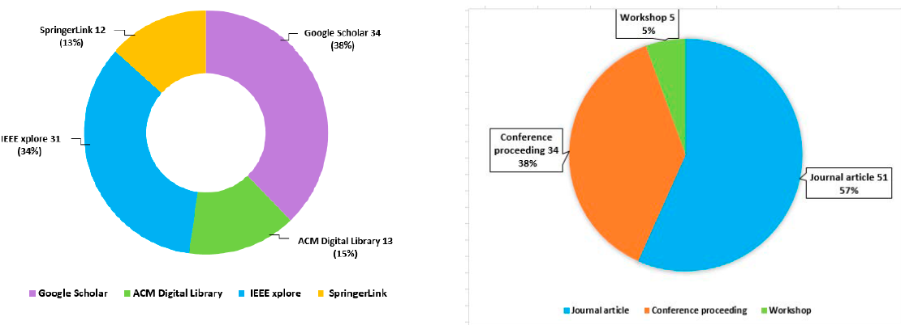
Un hallazgo relevante es que la mayoría de estudios de evaluación se centraron únicamente en SQLi y XSS, Página 1 Resumen del Artículo: Revisión Sistemática de Escáneres de Vulnerabilidades Web dejando de lado otros tipos de vulnerabilidades del OWASP como control de acceso, autenticación rota o exposición de datos sensibles. De hecho, solo un estudio evaluó seis vulnerabilidades OWASP en un mismo escáner. Los resultados fueron dispares: por ejemplo, ZAP mostró un 100% de detección de SQLi en un estudio y 0% en otro, lo cual plantea dudas sobre la confiabilidad de los métodos y entornos de prueba utilizados. Respecto a las tasas de detección, las herramientas como Acunetix, ZAP, Burp Suite y Vega mostraron amplias variaciones. Acunetix, por ejemplo, tuvo tasas de detección entre 50% y 100% para SQLi y de 43% a 100% para XSS. Vega obtuvo solo un 6% en algunos casos. Esta variabilidad sugiere que la efectividad del escáner depende fuertemente del entorno de prueba, configuración y versión utilizada. La falta de benchmarks estandarizados complica aún más la comparación entre herramientas. El estudio recomienda el desarrollo de conjuntos de pruebas uniformes y públicos que aborden las 10 principales vulnerabilidades OWASP.
Además de los aspectos técnicos, los autores destacan la necesidad de evaluar la usabilidad de los escáneres. Muchos de ellos requieren conocimientos avanzados para su correcta configuración, lo que puede ser una barrera para su adopción en equipos pequeños o en desarrollo ágil. Las interfaces gráficas (GUI), como las de Burp o Acunetix, resultan más accesibles, mientras que herramientas con CLI como Wapiti requieren habilidades más técnicas. Esta dimensión, frecuentemente ignorada, es fundamental para determinar la adopción efectiva de estas herramientas en escenarios reales.

En conclusión, este estudio ofrece una visión integral sobre el estado actual de los escáneres de vulnerabilidades web, destacando sus características técnicas, efectividad variable y limitaciones metodológicas en su evaluación. Es evidente la necesidad de estudios más amplios, con métricas unificadas y benchmarks abiertos que permitan comparaciones justas. También se propone investigar la calidad de uso Página 2 Resumen del Artículo: Revisión Sistemática de Escáneres de Vulnerabilidades Web de estas herramientas, pues una herramienta efectiva pero poco usable puede no ser adoptada en la práctica. Finalmente, se resalta que mientras herramientas como Acunetix, AppScan y Burp Suite tienen alta presencia en estudios, no existe una herramienta que domine completamente en todas las dimensiones evaluadas. Las diferencias de rendimiento observadas refuerzan la importancia de realizar pruebas contextualizadas según el tipo de aplicación web, su entorno de desarrollo y los riesgos específicos que se desean mitigar

El artículo 'A Systematic Literature Review on the Characteristics and Effectiveness of Web Application VulnerabilityLos escáneres de vulnerabilidades web permiten identificar automáticamente fallos de seguridad como inyecciones Un hallazgo relevante es que la mayoría de estudios de evaluación se centraron únicamente en SQLi y XSS, dejandRespecto a las tasas de detección, las herramientas como Acunetix, ZAP, Burp Suite y Vega mostraron Este artículo influye directamente en la tesis titulada 'Implementación de un Aplicativo Web basado en la MetodologAdemás, la inclusión de metodologías como Scrum en el proceso de desarrollo requiere herramientas que permite, el enfoque sistemático del artículo y su sugerencia de crear estándares para la evaluación de seguridad

¿Como este artículo ayudará en nuestro proyecto?
A partir de este artículo, en nuestro proyecto de tesis aplicaremos la seguridad del aplicativo web mediante la integración de herramientas de detección de vulnerabilidades, en especial aquellas basadas en pruebas black-box. Otra aportación de gran utilidad es que nos ayudara a que validemos la estabilidad del sistema frente a ataques externos sin necesidad de acceder al código fuente.
Un aporte complementario de gran utilidad nos permitirá que desarrollemos escáneres capaces de detectar amenazas comunes, como inyecciones SQL o scripts maliciosos, priorizando aquellos que demuestren una alta efectividad y facilidad de uso, protegiendo la confidencialidad e integridad de la información registrada por docentes y administrativos. En ese sentido, el artículo nos indica que es importante considerar que las aplicaciones web están expuestas a múltiples vulnerabilidades web que pueden comprometer la seguridad de la información. El estudio destaca la importancia de identificar y prevenir estas vulnerabilidades web, especialmente aquellas recogidas en las vulnerabilidades del OWASP, como las inyecciones SQL y los ataques XSS. Además, se resalta la necesidad de evaluar la usabilidad de los escáneres, asegurando que las herramientas de detección sean efectivas y fáciles de utilizar por el personal técnico de la institución.

3.1.3 Deep Learning for Vulnerability and Attack Detection on Web Applications
Aprendizaje Profundo para la Detección de Vulnerabilidades y Ataques en Aplicaciones Web
(Alaoui & Nfaoui, 2022)

DOI: https://doi.org/10.3390/fi14040118
Citado: 27 vez
El uso creciente de aplicaciones web ha traído consigo un aumento en los ataques informáticos. Muchas de estas amenazas aprovechan vulnerabilidades conocidas, como inyección SQL o Cross-Site Scripting (XSS). Los métodos tradicionales de detección ya no son suficientes para identificar ataques modernos. El artículo analiza cómo el Deep Learning (DL) puede mejorar la seguridad web. Para ello, realiza una revisión sistemática de 63 estudios científicos.

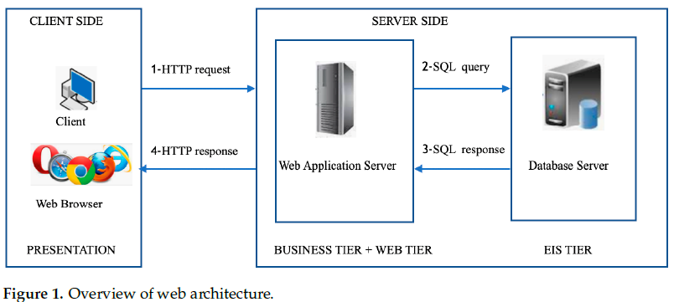
A diferencia de técnicas clásicas, el DL aprende patrones complejos y puede detectar ataques incluso sin firmas predefinidas. Esto reduce la intervención humana y mejora la capacidad para enfrentar amenazas nuevas o no documentadas. Además, los modelos DL generan menos falsos positivos. Por ello, se propone su integración en herramientas de seguridad web. Su capacidad predictiva es clave en entornos dinámicos.
Las vulnerabilidades se clasifican en tres grupos: validación incorrecta de entradas, manejo deficiente de sesiones, y errores de autenticación y autorización. Estas fallas son comunes en aplicaciones desarrolladas sin buenas prácticas de seguridad. Cualquier descuido en estas áreas puede comprometer datos sensibles. Detectarlas a tiempo permite evitar ataques como phishing o robo de credenciales. El DL actúa como un mecanismo de defensa anticipado.

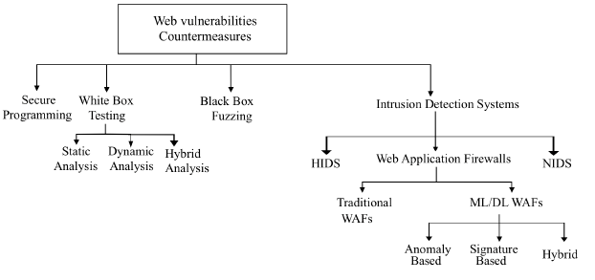
Los modelos más frecuentes son CNN, LSTM y combinaciones como CNN-LSTM. También se han usado autoencoders y redes GRU. Estas redes permiten detectar tanto patrones espaciales como secuenciales. Los datos de entrada se procesan con técnicas como word embeddings para representar las solicitudes web. La elección del modelo depende del tipo de ataque y del dataset utilizado.
El dataset CSIC-2010 fue el más utilizado, presente en 29 estudios. Otros conjuntos comunes incluyen CICIDS 2017 y KDD-Cup99. Sin embargo, muchos autores recurrieron a datasets privados, dificultando la comparación entre estudios. La falta de datos abiertos y realistas es una gran limitación. Se sugiere construir nuevos corpus públicos para mejorar la investigación.
Las bibliotecas más usadas fueron TensorFlow, Keras, PyTorch y Scikit-learn. No obstante, en 23 estudios no se detallaron los entornos técnicos, lo que afecta la reproducibilidad. Además, se identificó que muchos artículos no mencionan parámetros clave de entrenamiento. La transparencia metodológica es esencial para avanzar en este campo. Los marcos usados deben documentarse mejor.
Los modelos DL lograron altos niveles de precisión, con tasas de acierto superiores al 95% en la mayoría de los casos. Sin embargo, los resultados variaron según la calidad del dataset y el tipo de ataque. Algunos modelos funcionaron bien en clasificación binaria (ataque/no ataque), pero fallaron en clasificaciones multiclase. También se observó que pocos estudios abordaron ataques de tipo zero-day. La generalización sigue siendo un desafío.
El estudio concluye que el Deep Learning es prometedor para fortalecer la ciberseguridad web. Se recomienda desarrollar benchmarks públicos, aplicar técnicas como GANs y mejorar la colaboración entre expertos en ML y seguridad. También se sugiere crear corpus lingüísticos específicos para solicitudes web. Aún hay retos pendientes, pero este enfoque representa una evolución significativa en la defensa contra ataques web.

¿Como este artículo ayudará en nuestro proyecto?
Este artículo es de gran utilidad para el proyecto tesis, ya que desarrollaremos redes neuronales profundas que nos ayuden a detectar de manera automática intentos de ataques o vulnerabilidades no documentadas previamente, como los llamados ataques zero-day. También diseñaremos modelos de Deep Learning que permita generar alertas en tiempo real y reducir significativamente los falsos positivos.
Finalmente, con ayuda de este articulo también generaremos reportes periódicos con los resultados del análisis para evaluar continuamente la robustez del sistema, mejorando su capacidad de respuesta frente a nuevas amenazas y asegurando un ambiente confiable para los usuarios. El artículo destaca cómo el sistema debe protegerse contra ataques como la inyección SQL y el Cross-Site Scripting, que son frecuentes en aplicaciones web. Incorporar modelos de Deep Learning permitirá identificar patrones de riesgo con mayor precisión y anticiparse a posibles fallos. Estas técnicas elevan la seguridad web, reduciendo vulnerabilidades en el manejo de datos sensibles. Además, el uso de benchmarks públicos servirá para validar y comparar el desempeño del sistema frente a estándares conocidos y confiables.

3.1.4 ML-CKDP: Machine learning-based chronic kidney disease prediction with smart web application

ML-CKDP: Predicción de enfermedad renal crónica basada en aprendizaje automático con aplicación web inteligente.
(Halder et al., 2024)
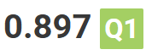
DOI: https://doi.org/10.1016/j.jpi.2024.100371
Citados 35 veces

La enfermedad renal crónica (ERC) es una de las principales preocupaciones de salud pública a nivel global. A medida que las tasas de mortalidad debido a esta enfermedad siguen aumentando, su diagnóstico y tratamiento se convierten en factores fundamentales para salvar vidas. Sin embargo, la ERC es una enfermedad que progresa silenciosamente, lo que significa que muchos pacientes no son diagnosticados hasta que ya se encuentran en etapas avanzadas, donde las opciones de tratamiento se limitan y los costos aumentan significativamente. En este contexto, el artículo que se presenta aborda el uso del aprendizaje automático (ML) como una herramienta para mejorar la predicción temprana de la enfermedad renal crónica.
Desafíos del Diagnóstico de la ERC
Uno de los principales desafíos que enfrentan los médicos al tratar la ERC es su evolución asintomática, especialmente en las primeras etapas. Los pacientes, en muchos casos, no presentan síntomas evidentes hasta que los riñones ya están gravemente dañados. Esto hace que el diagnóstico temprano sea complicado, lo que incrementa el riesgo de complicaciones como la hipertensión, la anemia y, en los casos más graves, la insuficiencia renal. A lo largo del tiempo, esta falta de detección temprana también genera una carga económica significativa, tanto para los pacientes como para los sistemas de salud, particularmente en regiones de bajos recursos.
Para abordar esta situación, el artículo propone un modelo basado en aprendizaje automático (ML) que tiene como objetivo mejorar la precisión en la predicción de la ERC, lo que podría ayudar a los médicos a diagnosticar la enfermedad en etapas más tempranas, permitiendo una intervención más eficaz y reduciendo la carga económica a largo plazo. Este modelo no solo se enfoca en predecir la ERC, sino también en integrar diferentes fuentes de datos que podrían mejorar la precisión del diagnóstico.
El Modelo ML-CKDP
El modelo propuesto, denominado ML-CKDP, se centra en dos objetivos fundamentales: mejorar el procesamiento de datos para la clasificación de la ERC y desarrollar una aplicación web accesible que permita la predicción de la enfermedad en tiempo real. El modelo emplea diversas técnicas avanzadas para la selección de características (como correlación, chi-cuadrado, eliminación recursiva de características (RFE) y regresión Lasso), con el fin de identificar las variables más relevantes para el diagnóstico de la ERC.
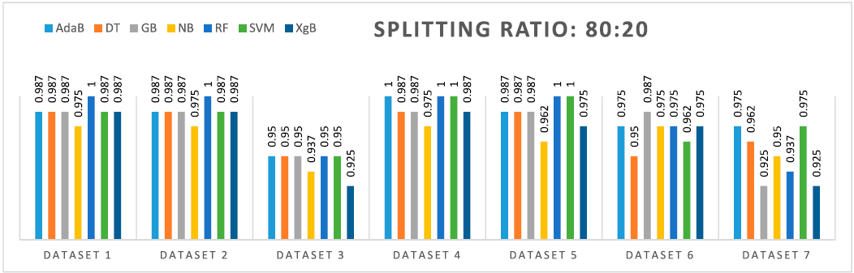
Una de las características clave de este modelo es el uso de siete clasificadores diferentes para predecir la ERC, lo que incluye algoritmos como Random Forest (RF), AdaBoost (AdaB), Gradient Boosting (GB), XgBoost (XgB), Naive Bayes (NB), Support Vector Machine (SVM) y Decision Tree (DT). Estos algoritmos son probados en diferentes conjuntos de datos, utilizando técnicas como la validación cruzada y la división de los datos en entrenamiento y prueba. A lo largo de las pruebas, Random Forest y AdaBoost se destacan como los algoritmos más precisos, alcanzando una tasa de precisión del 100% en varias validaciones. Esto sugiere que estos clasificadores tienen un alto potencial para identificar correctamente los casos de ERC, incluso en etapas tempranas.
Aplicación Web para la Detección de ERC
Una de las innovaciones más destacadas del modelo es su aplicación web en tiempo real que pone al alcance de los profesionales de la salud una herramienta fácil de usar para realizar predicciones sobre el riesgo de ERC en pacientes. Esta aplicación es accesible y se ha diseñado para ser utilizada en regiones con recursos limitados, donde el costo y la disponibilidad de tratamientos médicos pueden ser barreras significativas para el diagnóstico y tratamiento adecuado de la ERC.
La aplicación web, desarrollada con el marco de trabajo Flask de Python, permite a los usuarios ingresar información relevante sobre el paciente, como edad, presión arterial, niveles de glucosa en sangre y otros factores relacionados con la salud renal. Tras ingresar estos datos, el sistema predice si el paciente tiene un riesgo alto o bajo de sufrir ERC, lo que permite a los médicos realizar una intervención temprana. La herramienta está diseñada para ser fácil de usar, incluso para aquellos con poca experiencia técnica, y proporciona los resultados de forma rápida y confiable. Además, el usuario puede imprimir el informe de predicción para futuras consultas.
Impacto en la Práctica Médica
Este enfoque no solo tiene el potencial de revolucionar la detección de la ERC, sino que también puede tener un impacto significativo en la gestión clínica de la enfermedad. Con la capacidad de hacer predicciones más precisas y en tiempo real, los médicos pueden tomar decisiones informadas rápidamente, lo que es esencial para evitar complicaciones graves y reducir la mortalidad asociada con la ERC. El modelo también puede ser una herramienta útil en entornos de atención médica primaria, donde el diagnóstico de la ERC puede pasarse por alto debido a la falta de pruebas especializadas.
Lo más valioso de este enfoque es que ofrece accesibilidad no solo a los profesionales de la salud en grandes hospitales, sino también a aquellos que trabajan en áreas rurales o de bajos recursos. Este enfoque democratiza el acceso a la tecnología de diagnóstico y permite que más personas reciban el diagnóstico temprano que necesitan para mejorar sus resultados de salud.
Desafíos y Oportunidades
A pesar de sus ventajas, la implementación de esta tecnología en sistemas de salud con limitados recursos podría enfrentar algunos desafíos. La infraestructura tecnológica en algunas regiones no siempre está preparada para implementar aplicaciones web complejas, y la capacitación de los profesionales de salud en el uso de estas herramientas será crucial para su adopción exitosa. Sin embargo, el artículo destaca que el modelo fue diseñado para ser de bajo costo, lo que lo convierte en una solución viable para muchos sistemas de salud que luchan con la falta de recursos.
A largo plazo, el uso de este tipo de herramientas basadas en IA podría transformar la atención médica en todo el mundo, permitiendo diagnósticos más rápidos y efectivos, así como mejorando la eficiencia del sistema de salud en su conjunto.
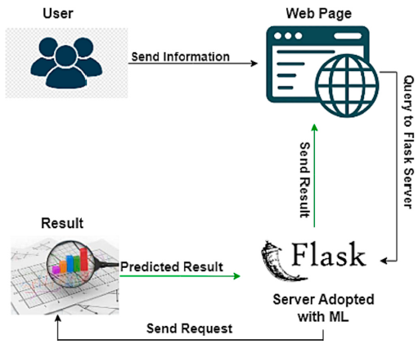
El artículo demuestra el enorme potencial de la inteligencia artificial y el aprendizaje automático para mejorar la precisión de los diagnósticos médicos y hacer que tecnologías avanzadas sean accesibles para aquellos que más lo necesitan. Si bien la implementación de estas tecnologías presenta ciertos desafíos, el modelo de predicción de ERC propuesto es un claro ejemplo de cómo la innovación tecnológica puede cambiar radicalmente la forma en que se diagnostica y maneja la salud renal a nivel global. La capacidad de realizar diagnósticos más rápidos, más precisos y más accesibles puede contribuir a salvar vidas y reducir la carga de la enfermedad renal crónica, especialmente en comunidades vulnerables y con pocos recursos.

¿Como este artículo ayudará en nuestro proyecto?
El artículo es de gran utilidad para el proyecto de tesis ya que, desarrollaremos un módulo que permitan analizar la asistencia escolar en tiempo real y generar proyecciones sobre posibles ausencias repetitivas.
Por otro lado, aplicaremos principios de seguridad similares a los descritos en el artículo, como el cifrado de datos personales y el resguardo de la privacidad de los estudiantes. También desarrollaremos un módulo para generar reportes de asistencias de manera dinámica que brinden información procesada de manera clara y útil para el equipo administrativo, fomentando una gestión basada en evidencias y decisiones informadas. El artículo destaca el uso de algoritmos más precisos en la predicción de enfermedades, lo que es relevante para el proyecto de tesis, ya que se podría aplicar este enfoque para mejorar la precisión en el control de asistencia. La aplicación web descrita en el estudio es un ejemplo claro de cómo la tecnología puede ser utilizada para recopilar y procesar información relevante de manera eficiente. Al integrar estos enfoques, se pueden desarrollar herramientas para el control de asistencia que no solo optimicen los procesos administrativos, sino que también faciliten la toma de decisiones. Además, el artículo subraya la importancia de la tecnología en sistemas de salud, lo que ofrece una base sólida para aplicar tecnologías similares en el ámbito educativo, mejorando la gestión en la institución educativa

3.1.5 Visual dynamics: a WEB application for molecular dynamics simulation using GROMACS
VisualDynamics: una aplicación WEB para simulación de dinámica molecular usando GROMACS
(Vieira et al., 2023)

DOI: https://doi.org/10.1186/s12859-023-05234-y
Citados 55 veces

El artículo presenta Visual Dynamics, una aplicación web desarrollada para facilitar simulaciones de dinámica molecular usando GROMACS. Esta herramienta busca eliminar la complejidad del uso por línea de comandos, típica en estos programas. Mediante una interfaz gráfica, los usuarios pueden realizar simulaciones sin tener experiencia en programación. La plataforma permite simular proteínas solas o en complejos con ligandos. Además, genera análisis y gráficos descargables automáticamente.
La dinámica molecular es clave para conocer propiedades cinéticas y termodinámicas de biomoléculas. Se utiliza en el diseño molecular, estudios de estabilidad, reconocimiento molecular y predicción estructural. A pesar de los avances, aún es complejo implementar estas simulaciones, especialmente para no expertos. El artículo identifica esta barrera y propone VisualDynamics como solución. Su diseño facilita la simulación incluso a usuarios con poca formación técnica.
Las simulaciones tradicionales se ejecutan con interfaces tipo CLI, difíciles de usar. Si bien existen herramientas con GUI o basadas en la web, pocas permiten dinámica molecular completas. VisualDynamics representa la evolución hacia un entorno más amigable. Usa tecnologías como HTML5, Flask y Python para integrar simplicidad y funcionalidad. Además, está basada en una arquitectura Web-Queue-Worker para gestionar múltiples tareas.
La aplicación permite simular moléculas aisladas (apoproteínas) o proteínas con ligandos. En ambos casos, los usuarios suben archivos PDB y configuran parámetros como caja de simulación, modelo de agua y campo de fuerza. El sistema ejecuta las simulaciones automáticamente o permite descargar el conjunto de comandos. Esto ofrece flexibilidad para quienes ya tienen GROMACS instalado localmente y quieren acelerar procesos.
La herramienta genera resultados clásicos de simulaciones: preparación, solvatación, neutralización, minimización, equilibrio y producción. Al terminar, se envía un correo al usuario con un paquete descargable de análisis. Este contiene gráficos en PNG generados desde archivos. xvg, mostrando energía, RMSD, radio de giro, etc. También se puede acceder a los archivos originales para mayor personalización. Así, se asegura una experiencia completa desde la interfaz.
La opción para proteínas-ligando incluye la carga de archivos de topología (.itp) y coordenadas (.gro). Estos pueden generarse con servidores como PRODRG2 o ACPYPE. VisualDynamics también ofrece tutoriales para orientar a los usuarios menos experimentados. Esta integración facilita un proceso que suele requerir múltiples pasos técnicos. Además, permite ejecutar simulaciones directamente o descargar scripts preconfigurados.
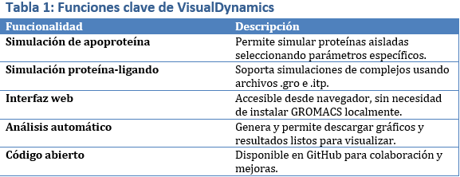

Uno de los mayores aportes es su accesibilidad: funciona en todos los navegadores modernos y permite retomar sesiones interrumpidas. La instalación en servidores locales está bien documentada y requiere componentes como GROMACS 2018+, Python 3.5+ y Flask. Se incluye la opción de entornos virtuales para facilitar la configuración. El código fuente está disponible en GitHub, promoviendo la colaboración científica.
En conclusión, VisualDynamics reduce la curva de aprendizaje de la dinámica molecular. Democratiza el acceso a simulaciones para investigadores sin habilidades computacionales avanzadas. Se planean mejoras futuras como nuevos métodos de carga de topología y cálculos de cargas parciales integrados. La aplicación representa un paso importante en la automatización y accesibilidad de la bioinformática estructural.

¿Como este artículo ayudará en nuestro proyecto?
Tomaremos como referencia este artículo en nuestro proyecto de tesis, lo cual desarrollaremos un aplicativo web que ofrezca una experiencia de usuario amigable, funcional y accesible incluso para personas sin conocimientos técnicos avanzados. Así como VisualDynamics simplifica procesos complejos de simulación molecular, nosotros diseñaremos interfaces gráficas que simplifiquen la gestión del control de asistencia.
Otra aportación de gran utilidad es que Automatizaremos procesos como el registro diario, la generación de reportes y la notificación de inasistencias, permitiendo al personal docente realizar sus tareas con mayor facilidad y rapidez.
Además, implementaremos la descarga de reportes en formatos accesibles (PDF, Excel) y gráficos que visualicen el comportamiento de la asistencia escolar a lo largo del tiempo. Este enfoque orientado a la usabilidad y eficiencia permitirá que nuestra herramienta sea adoptada de forma natural por todos los actores de la institución educativa. El artículo destaca que se puede enriquecerse aplicando conceptos como el uso de una interfaz gráfica amigable que simplifique el manejo de la plataforma para cualquier usuario. Así como en la dinámica molecular se optimiza la gestión de datos complejos, el sistema puede organizar eficientemente la información de asistencia. Herramientas como VisualDynamics demuestran cómo automatizar procesos complejos mediante plataformas accesibles. Además, la integración de buenas prácticas de la bioinformática estructural permite construir sistemas robustos, escalables y fáciles de mantener en el tiempo.

3.1.6 A Smart Agricultural System Based on PLC and a Cloud Computing Web Application Using LoRa and LoRaWan
Un Sistema Agrícola Inteligente basado en PLC y una Aplicación Web en la Nube usando LoRa y LoRaWAN
(Saban et al., 2023)
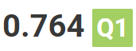
DOI: 10.3390/s23052725
Citados 44 veces
El artículo presenta un sistema agrícola inteligente que integra sensores IoT con PLC tradicional y una aplicación web en la nube para monitoreo remoto. Se utiliza LoRa/LoRaWAN para comunicaciones de largo alcance y bajo consumo, conectando nodos distribuidos en el campo con un gateway central. El PLC, sin ser reemplazado, se comunica con el gateway mediante Modbus-TCP, facilitando la modernización sin costes elevados.
La motivación es optimizar recursos y reducir pérdidas agrícolas causadas por métodos tradicionales, que provocan hasta 40% de mermas y 20% de desperdicio de agua. La adopción de smart farming automatiza riego y control climático, mejorando la eficiencia y productividad. El uso de banda ISM libre y baterías de larga duración en sensores garantiza autonomía.
La infraestructura híbrida consta de dos redes: monitoreo (humedad, pH, temperatura, caudal) y control (bombas y climatización). Los datos de sensores viajan por LoRa al gateway, se envían al servidor en la nube y se almacenan en MySQL. Usuarios definen umbrales críticos para acciones automáticas en PLC o notificaciones por Telegram y correo.
LoRa opera en 863–870 MHz con factores de expansión (SF 7–12) que equilibran velocidad y alcance. LoRaWAN añade gestión de red y seguridad con AES-128 en NwkSKey y AppSKey. La robustez y bajo ancho de banda lo hacen idóneo para entornos rurales.
Para integrar PLC comerciales, se usa el Simatic IOT2040 con shield WiMOD LoRa y comunicación Modbus-TCP. La programación en Node-RED y Arduino IDE agiliza flujos de datos y carga de firmware. Esto moderniza la automatización manteniendo la lógica de control existente.
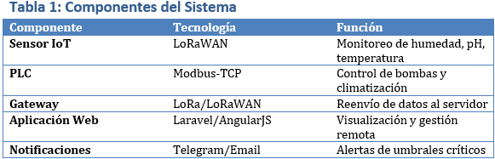
En pruebas de campo en Valencia, se midió la tasa de paquetes recibidos (RPP) entre 50 m (casi 100%), 500 m (90%) y 795 m (60%). El Path Loss con SF fijo en 7 mostró caída de la señal por debajo de –90 dBm a partir de 415 m. El modelo estimado (γ=2.9) coincidió con datos experimentales.
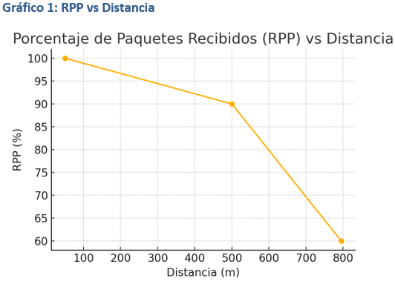
La plataforma web “Mi Granja” usa Laravel y AngularJS para gestión responsiva, gráficos con Chart.js y exportación de datos. Permite configuraciones multiusuario, alertas y notificaciones, apoyada por The Things Network para infraestructuras colaborativas. El backend en MySQL garantiza integridad y escalabilidad.
El sistema demuestra cómo LoRa/LoRaWAN y PLCs pueden transformar la agricultura convencional en una práctica conectada, reduciendo costos de actualización y mejorando la eficiencia de riego y conservación de productos. Futuros desarrollos incluirán inteligencia artificial para análisis predictivo y optimización de parámetros de red

¿Como este artículo ayudará en nuestro proyecto?
Tomaremos como base este artículo en nuestro proyecto para que automatizar el proceso de registro y monitoreo de asistencia en tiempo real, similar a cómo se gestionan variables en entornos agrícolas inteligentes. Por lo que diseñaremos un sistema web que recopile información de asistencia de forma continua y ejecute acciones programadas, como alertas por inasistencias repetitivas.
También este articulo servirá para que implementemos controles de acceso seguro, cifrado de datos y autenticación de usuarios para garantizar la protección de la información. Asimismo, generaremos reportes visuales y exportables que facilitarán la gestión académica, tal como se describe en la plataforma agrícola del estudio. Este enfoque nos permitirá optimizar los recursos institucionales, mejorar la eficiencia del sistema y ofrecer una solución tecnológica accesible, escalable y segura
El artículo demuestra cómo el uso de sensores IoT permite recopilar información de manera continua, optimizando el control de asistencia al igual que en los sistemas de smart farming donde se monitorean variables del entorno agrícola. La implementación de una aplicación web facilita el acceso remoto y la gestión centralizada de los registros de asistencia desde cualquier dispositivo. Dispositivos como el Simatic IOT2040 demuestran cómo integrar hardware especializado para conectar sistemas tradicionales con tecnologías actuales. Además, el uso de redes LoRa/LoRaWAN ofrece una comunicación eficiente, segura y de bajo consumo, ideal para instituciones con infraestructuras distribuidas.

3.1.7. Prototype of Web System for Organizations Dedicated to e-Commerce under the SCRUM Methodology
Prototipo de Sistema Web para Organizaciones Dedicadas al Comercio Electrónico bajo la Metodología SCRUM

(Gomero-Fanny et al., n.d.)


DOI: 10.14569/IJACSA.2021.0120152
22 Citations

El artículo parte de una problemática actual en muchas organizaciones: el uso de metodologías tradicionales para desarrollar sus sistemas, lo que genera soluciones poco eficientes y con baja seguridad. Frente a esto, los autores proponen el diseño de un sistema web enfocado en el comercio electrónico, utilizando la metodología ágil SCRUM. Esta elección se justifica por la flexibilidad que ofrece Scrum para adaptarse a cambios, mejorar la comunicación entre los involucrados y garantizar entregas continuas de valor. Asimismo, se busca garantizar la seguridad de la información, un aspecto cada vez más importante en el entorno digital actual.
Aplicación práctica de la metodología SCRUM
El desarrollo del sistema se organiza según las fases de Scrum:
- Inicio: Se identifican los participantes del proyecto y se definen las historias de usuario, priorizadas según el valor que aportan.
- Planificación: Se descomponen los requerimientos en tareas, se estiman en puntos de historia y se agrupan en sprints (entregas), considerando un máximo de 21 puntos por sprint para asegurar manejabilidad.
- Implementación: Se diseñan prototipos funcionales para cada sprint, ajustándose según la retroalimentación recibida.
- Revisión y Retrospectiva: Se validan los avances y se ajusta el desarrollo si es necesario.
- Feedback: Se evalúa el desempeño del equipo y se proponen mejoras para el siguiente sprint.
Desarrollo del caso de estudio
El sistema se construye como un prototipo web para e-commerce, distribuido en cuatro sprints:
- Sprint 1: Incluye los módulos de registro de productos, catálogo y reportes por día, mes y año. Se entregaron 16 puntos de historia.
- Sprint 2: Se integran funcionalidades como el manejo de roles de usuario, registro de compras y creación de perfiles de clientes. Se trabajaron 20 puntos.
- Sprint 3: Se desarrollan los módulos para registrar pedidos, detallar productos y categorizarlos. Esta etapa alcanzó 21 puntos.
- Sprint 4: Se agregan accesos de configuración, registro de ubicaciones geográficas (ubigeo) y dashboard con reportes generales, sumando 16 puntos.
Cada sprint se valida con gráficos de avance tipo “burndown chart” y prototipos visuales (vistas de pantalla) que ilustran el progreso funcional del sistema.
Resultados alcanzados
El proyecto demostró que es posible construir un sistema eficiente y seguro usando Scrum. La división por sprints permitió mantener una visión clara del progreso, mientras que las historias de usuario facilitaron el enfoque en necesidades reales del cliente. Además, se comprobó que el modelo ágil permite adaptarse a cambios en los requisitos sin comprometer el avance general. Los prototipos desarrollados se adaptaron bien a las necesidades de una organización comercial, asegurando una navegación intuitiva, control de stock, reportes detallados y funcionalidades de gestión según roles.
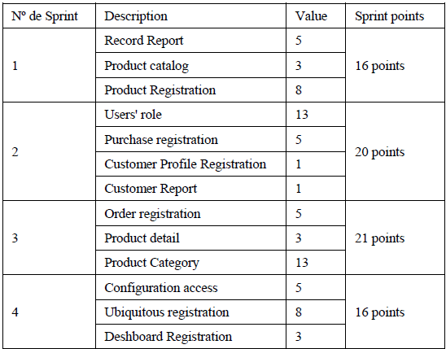
Comparación metodológica: SCRUM vs XP
Como parte del análisis, se compararon dos metodologías ágiles: SCRUM y XP (Extreme Programming). Si bien ambas promueven el trabajo en ciclos cortos y la retroalimentación continua, presentan diferencias clave. Scrum se enfoca más en la gestión de proyectos y tiene tiempos de sprint más largos (1-4 semanas), mientras que XP es más sensible a cambios frecuentes y sus iteraciones son más cortas (1-2 semanas). Scrum estructura mejor los roles y la planificación, mientras que XP favorece más el trabajo en equipo técnico y la mejora del código. En este caso, se optó por Scrum por su enfoque organizativo y adaptabilidad a proyectos de mediano plazo.
¿Como este artículo ayudará en nuestro proyecto?
El artículo será de utilidad para nuestro proyecto con base en entregas funcionales y continuas por lo que desarrollaremos un módulo de historias de usuario que respondan a las necesidades reales de docentes y administrativos, garantizando una implementación progresiva y validada constantemente.
También desarrollaremos un sistema web de roles diferenciados, que restrinja el acceso a información sensible según el perfil del usuario, mejorando así la seguridad y la integridad del sistema.
Con el uso de este articulo y el uso Scrum fortaleceremos la colaboración, reducirá tiempos de desarrollo y permitirá iteraciones efectivas según los comentarios de los usuarios. El artículo resalta conceptos clave que pueden ser aplicados en el desarrollo del sistema de asistencia escolar. El uso de la metodología ágil SCRUM permite organizar el trabajo por etapas claras, facilitando entregas rápidas y mejoras continuas. Además, se enfatiza la importancia de la seguridad de la información, asegurando que los datos sensibles estén protegidos mediante accesos según roles. La creación de un prototipo web funcional en cada sprint garantiza que el sistema evolucione con base en necesidades reales, mejorando la experiencia de uso para docentes y administrativos.

3.1.8. CBE Clima Tool: A free and open-source web application for climate analysis tailored to sustainable building design
CBE Clima Tool: Una aplicación web gratuita y de código abierto para el análisis climático adaptada al diseño de edificaciones sostenibles
(Betti et al., 2024)

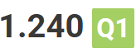
DOI: https://doi.org/10.1007/s12273-023-1090-5
29 Citations

En un mundo cada vez más afectado por el cambio climático, los edificios desempeñan un papel crítico. Representan aproximadamente el 36% del consumo global de energía y cerca del 40% de las emisiones de CO₂ asociadas a la energía. Sin embargo, pese a esta enorme responsabilidad ambiental, millones de personas aún no se sienten cómodas en sus espacios interiores: problemas de temperatura, ruido, ventilación o iluminación son comunes.
¿La solución? Diseñar edificaciones que respondan de manera inteligente al clima del entorno. Pero para lograrlo, los arquitectos y diseñadores deben tener acceso fácil a datos climáticos precisos y comprensibles. Aquí es donde entra en escena CBE Clima Tool, una aplicación web gratuita y de código abierto que permite analizar, visualizar e interpretar datos climáticos con el objetivo de fomentar un diseño arquitectónico más sostenible y humano.
De los inicios a la innovación actual
Desde el siglo XIX, visionarios como Le Corbusier ya reflexionaban sobre la importancia del sol y el viento en la arquitectura. A mediados del siglo XX, surgieron herramientas y gráficos que ayudaban a interpretar climas, como los diagramas bioclimáticos. En los 2000, programas como Ecotect y Climate Consultant permitieron a los profesionales incorporar datos climáticos en sus diseños.
Sin embargo, muchas de estas herramientas eran limitadas: difíciles de instalar, dependientes de software costoso o sistemas operativos específicos. Además, carecían de interactividad y accesibilidad.
CBE Clima Tool rompe con esas barreras. Es completamente en línea, compatible con cualquier navegador moderno, y no necesita instalación. Fue creada pensando en arquitectos, ingenieros, estudiantes y docentes de todo el mundo. Su interfaz es clara, intuitiva, visual y, sobre todo, poderosa.

¿Qué hace exactamente el CBE Clima Tool?
Esta herramienta permite cargar archivos climáticos estándar llamados EPW (EnergyPlus Weather Files), ya sea desde una base de datos de más de 30,000 ubicaciones del planeta, o subiendo uno propio. Una vez cargado, se puede explorar la información a través de gráficos interactivos y personalizables que muestran variables como:
- Temperatura, humedad, velocidad del viento.
- Posición solar y niveles de radiación.
- Índices de confort térmico como el UTCI (Universal Thermal Climate Index).
- Posibilidades de ventilación natural.
- Gráficos psicrométricos para evaluar humedad y temperatura combinadas.
El usuario puede cambiar la escala de las visualizaciones (global o local), elegir entre unidades métricas o imperiales, descargar gráficos en formato SVG (de alta calidad) y exportar los datos en CSV.
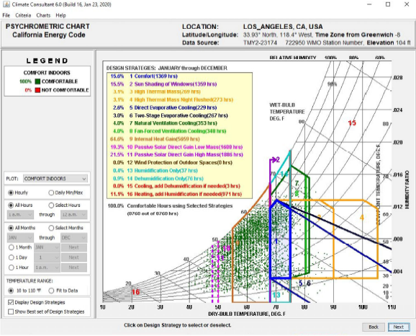
Arquitectura del software: Tecnología al servicio de todos
El corazón de Clima Tool está escrito en Python y utiliza tecnologías modernas como Dash (un framework de visualización de datos), Flask, y React.js. Corre en la nube mediante contenedores Docker, lo que permite que el procesamiento sea eficiente y que cualquier persona con acceso a internet pueda usarla.
Una gran ventaja de esta herramienta es que su código es abierto y público, alojado en GitHub. Esto promueve la transparencia, la colaboración comunitaria y permite que otros desarrolladores reutilicen sus componentes en otras aplicaciones.

Navegando por la herramienta: un recorrido por sus pestañas
El CBE Clima Tool se estructura en distintas páginas o pestañas. Cada una ofrece un tipo de análisis:
- Página de inicio: Muestra un mapa interactivo para seleccionar una ubicación o subir un archivo propio.
- Resumen climático: Presenta datos clave de la ubicación (temperatura media, radiación solar, clima Köppen-Geiger) e incluye gráficos de grados-día de calefacción y refrigeración, útiles para prever necesidades energéticas.
- Temperatura y humedad: Gráficos anuales, diarios y mapas de calor que permiten entender los patrones térmicos del sitio. Muestra zonas de confort según los estándares ASHRAE.
- Sol y nubes: Visualizaciones de la trayectoria solar en coordenadas esféricas o cartesianas, niveles de radiación y nubosidad. Es útil para diseñar sombreados, aprovechar energía solar o planificar ventanas estratégicas.
- Viento: Usa “rosas de viento” para mostrar frecuencia, dirección e intensidad del viento por temporada, hora o de forma personalizada.
- Gráfico psicrométrico: Ayuda a analizar el confort térmico, evaluar estrategias pasivas como enfriamiento evaporativo, y estimar cargas térmicas.
- Ventilación natural: Permite estimar cuándo se puede ventilar un edificio sin energía mecánica. El usuario puede ajustar el rango de temperatura ideal para ello.
- Confort exterior (UTCI): Evalúa el estrés térmico percibido en distintas condiciones de sol y viento, esencial para diseñar espacios exteriores agradables.
- Explorador de datos: Permite comparar libremente variables y observar correlaciones. Muy útil para investigaciones o análisis personalizados.
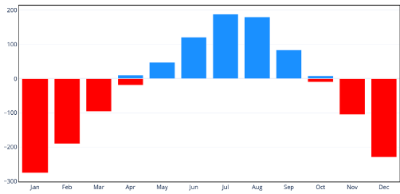
¿Por qué importa esta herramienta?
Porque democratiza el acceso a información crítica para el diseño sostenible. Mientras que otras herramientas similares exigen suscripciones, conocimientos avanzados o instalaciones complejas, Clima Tool es gratuita, accesible y amigable.
Además, introduce cálculos avanzados como el UTCI o la potencialidad de ventilación natural, que no suelen estar disponibles en otras plataformas gratuitas. Y como es de código abierto, sigue creciendo gracias a las contribuciones de la comunidad.

¿Como este artículo ayudará en nuestro proyecto?
El artículo, por la estructura modular y visual de esta herramienta, en nuesto proyecto de tesis ya que diseñaremos una plataforma accesible desde cualquier navegador, que permita registrar, visualizar y analizar datos de asistencia de manera clara y dinámica.
Otra utilidad servirá para que integremos dashboards con gráficos interactivos que muestren estadísticas relevantes para docentes y directivos, permitiendo una lectura sencilla de tendencias y comportamientos.
Además, adoptaremos prácticas de desarrollo ágil y seguro, como la validación de entradas, manejo de errores y protección de la integridad de los registros. El enfoque de diseño amigable e intuitivo propuesto por CBE Clima Tool servirá como guía para garantizar que nuestro aplicativo sea funcional, comprensible y útil para toda la comunidad educativa. El artículo destaca varios conceptos clave que pueden enriquecer el desarrollo del proyecto del control de asistencia. Por ejemplo, la creación de una aplicación web accesible desde cualquier navegador promueve la inclusión y facilidad de uso, algo fundamental en entornos educativos. Además, la estructura organizada del diseño arquitectónico del CBE Clima Tool sirve como referencia para una planificación clara y escalable del sistema. El uso de diagramas bioclimáticos y su traducción en gráficos comprensibles puede inspirar métodos amigables para mostrar la asistencia estudiantil. Asimismo, la integración con una sólida base de datos garantiza el manejo confiable de la información. Finalmente, la visualización de datos clara e interactiva fomenta una toma de decisiones más informada por parte de los usuarios.

3.1.9 An MLLM-Assisted Web Crawler Approach for Web Application Fuzzing.
Un enfoque de rastreador web asistido por MLLM para el fuzzing de aplicaciones web
(Yang et al., 2025)

DOI: https://doi.org/10.3390/app15020962
Citado 2 veces.
La evolución de Internet ha hecho que las aplicaciones web sean fundamentales para diversos servicios y el intercambio de información. Sin embargo, a medida que su complejidad aumenta, también lo hacen los riesgos de seguridad, como las inyecciones SQL y los ataques Cross-Site Scripting (XSS). Los métodos tradicionales para detectar vulnerabilidades, como las técnicas de escaneo (de caja negra, caja blanca y caja gris), a menudo son insuficientes debido a la naturaleza dinámica y compleja de las aplicaciones web modernas.
Este artículo presenta un nuevo marco llamado CrawlMLLM, que combina técnicas avanzadas de aprendizaje automático, específicamente Modelos de Lenguaje Multimodal de Gran Escala (MLLM), con rastreadores web para mejorar la detección de vulnerabilidades. Al utilizar MLLMs, CrawlMLLM simula un comportamiento de navegación web similar al humano, lo que proporciona una mejor cobertura y detecta vulnerabilidades que otros métodos podrían pasar por alto.
El fuzzing de aplicaciones web es una técnica automatizada de prueba que explora la interfaz de una aplicación web enviando diversos inputs (o "fuzzing") para descubrir fallos de seguridad. Los rastreadores son esenciales para este proceso, ya que mapean la superficie de ataque de la aplicación web identificando URLs importantes, campos de formularios y parámetros que podrían ser vulnerables a ataques.
Sin embargo, los rastreadores tradicionales enfrentan desafíos significativos, tales como:
- Incapacidad para analizar las relaciones entre páginas o determinar los estados de las diferentes páginas.
- Falta de conciencia contextual en los inputs que generan, lo que conduce a casos de prueba ineficaces.
- Dificultad para crear secuencias estructuradas de operaciones, esenciales para probar aplicaciones web complejas y dinámicas.
CrawlMLLM resuelve estos problemas integrando aprendizaje multimodal, lo que permite al modelo procesar diferentes tipos de inputs (imágenes, texto y código) para comprender mejor la estructura y las interacciones de la aplicación web. El sistema utiliza un proceso en tres fases:
- Minería de Estados de Página – Identificar las transiciones de estado entre diferentes páginas.
- Análisis de Funcionalidad – Entender qué hace cada página y cómo interactúan los usuarios con ella.
- Generación Automática de Operaciones – Crear casos de prueba basados en el análisis.
El marco de trabajo CrawlMLLM opera comenzando por mapear la máquina de estados de la aplicación web. Esta máquina de estados representa cómo la aplicación pasa de una página a otra según las interacciones del usuario (como hacer clic o completar formularios). CrawlMLLM utiliza tanto el contenido HTML como representaciones visuales de las páginas para comprender estas transiciones de estado.
Después de construir la máquina de estados, CrawlMLLM analiza la funcionalidad de cada página. El sistema simula las tareas que un usuario podría realizar en cada página, como completar formularios o navegar entre páginas. Estas tareas se convierten luego en casos de prueba ejecutables que pueden ser utilizados en el proceso de fuzzing.
Los principales problemas que resuelve CrawlMLLM son:
- Relaciones Dinámicas entre Páginas: Muchas aplicaciones web cambian su estado en función de la entrada del usuario. Los rastreadores tradicionales tienen dificultades para rastrear estos cambios, pero la integración de MLLMs en CrawlMLLM le permite modelar estas dependencias complejas de manera más eficaz.
- Generación de Inputs Contextuales: Los rastreadores tradicionales generan inputs aleatorios, que a menudo son irrelevantes o ineficaces. CrawlMLLM usa el contexto de la página web (incluida su estructura y funcionalidad) para generar inputs que tienen más probabilidades de descubrir vulnerabilidades.
- Generación de Secuencias de Operaciones Válidas: Las aplicaciones web a menudo requieren realizar una serie de operaciones en un orden específico. La capacidad de CrawlMLLM para simular el comportamiento humano garantiza que genere secuencias de operaciones realistas y efectivas para probar la aplicación.
Se evaluó CrawlMLLM en comparación con herramientas tradicionales de escaneo de vulnerabilidades como Burp Suite, Black Widow y Rnd BFS (Random Breadth-First Search). El marco fue probado en diversas aplicaciones web, y los resultados mostraron que CrawlMLLM alcanzó:
- Mejoras del 163% en la cobertura del código, lo que significa que pudo explorar más partes de la aplicación que las herramientas base.
- Mejor detección de vulnerabilidades, con CrawlMLLM encontrando más fallos de seguridad en aplicaciones reales.
En particular, CrawlMLLM fue muy eficaz en la detección de vulnerabilidades en aplicaciones complejas, que los rastreadores tradicionales a menudo pasaban por alto. Por ejemplo, detectó 44 vulnerabilidades en aplicaciones web vulnerables, en comparación con las 34 vulnerabilidades encontradas por otras herramientas.
Contribuciones e Innovación
Esta investigación introduce varias innovaciones clave:
- CrawlMLLM es el primer marco que combina MLLMs con rastreadores web para la detección de vulnerabilidades en aplicaciones web.
- La capacidad del marco para simular el comportamiento de navegación humana mejora significativamente la cobertura de los rastreadores tradicionales.
- La integración del aprendizaje multimodal (texto, imágenes y código) hace que CrawlMLLM sea más adaptable y preciso que los modelos anteriores.
CrawlMLLM representa un avance significativo en las pruebas de seguridad de aplicaciones web al aprovechar el aprendizaje automático para mejorar el proceso de fuzzing. Su capacidad para comprender relaciones complejas entre páginas, generar inputs relevantes y simular interacciones reales de usuarios conduce a una mejor detección de vulnerabilidades y a un proceso de pruebas de seguridad más robusto.
¿Como este artículo ayudará en nuestro proyecto?
Este artículo, es de gran utilidad para nuestro proyecto de tesis propuesta ya que nos ayudará a fortalecer la detección de vulnerabilidades utilizando enfoques modernos como el fuzzing automatizado asistido por modelos de lenguaje multimodal.
También será de gran utilidad ya que integremos herramientas que simulen el comportamiento real de los usuarios para explorar posibles brechas de seguridad en el sistema, especialmente en los módulos de acceso, registro y consulta de datos. Esta estrategia nos ayudará a anticipar fallos y reforzar la resistencia de la aplicación frente a ataques complejos. Asimismo, tomaremos en cuenta las recomendaciones metodológicas del estudio para implementar procesos de evaluación continua que aseguren la robustez del sistema en entornos educativos cambiantes y diversos. El artículo resalta temas clave que pueden aplicarse al desarrollo del proyecto, como el uso de aplicaciones web modernas que requieren un enfoque avanzado en pruebas de seguridad y rendimiento. El Lenguaje Multimodal es esencial para generar pruebas más contextuales y relevantes, utilizando inputs que simulan interacciones reales de los usuarios. Además, el proceso de fuzzing automatizado puede mejorar la cobertura de pruebas y detectar vulnerabilidades en el sistema. Al comparar con las herramientas tradicionales, se observa que el uso de tecnologías más avanzadas en el desarrollo ágil, como las descritas en el artículo, optimiza la eficiencia en las pruebas y el aseguramiento de la calidad del software.
3.1.10 A Teamwork Effectiveness Model for Agile Software Development
Un modelo de eficacia del trabajo en equipo para el desarrollo de software ágil
(Strode et al., 2022)

DOI: 10.1007/s10664-021-10115-0
60 Citations
Las metodologías ágiles como Scrum y XP se centran en valores como la colaboración, la comunicación constante y la entrega continua de valor. Sin embargo, en la práctica, muchas organizaciones adoptan estos marcos sin prestar suficiente atención a las dinámicas humanas que los sustentan. Es común que los equipos tengan dificultades de coordinación, conflictos interpersonales o falta de confianza mutua, lo cual termina afectando no solo la moral del grupo, sino también la calidad del producto final. El artículo surge como respuesta a la ausencia de modelos estructurados que permitan medir y mejorar la efectividad de los equipos ágiles desde una perspectiva de desempeño grupal. El trabajo reconoce que el éxito de los proyectos ágiles está profundamente ligado a la calidad de las interacciones humanas, más allá del cumplimiento mecánico de ceremonias o el uso de herramientas específicas. Por ello, se propone construir un modelo teórico y empírico que explique qué factores determinan la efectividad de un equipo en entornos ágiles, ofreciendo además un mecanismo práctico para evaluar y fomentar dichas condiciones dentro de los equipos de desarrollo de software y aplicativo web.
El estudio se sitúa en el contexto de equipos ágiles que utilizan metodologías como Scrum y XP en entornos colaborativos reales. Los equipos analizados trabajaban bajo ciclos iterativos de desarrollo, aplicando prácticas como reuniones diarias, planificación de sprints, retrospectivas y revisiones de producto. Se utilizaron plataformas tecnológicas modernas como Jira, Slack, Confluence y sistemas de gestión de control de versiones (como Git) para coordinar el trabajo, documentar avances y mantener la comunicación fluida entre los integrantes. Estas herramientas permitieron observar cómo el soporte tecnológico facilita (o entorpece) la efectividad de los equipos en términos de visibilidad de tareas, responsabilidad compartida y transparencia. La investigación pone especial énfasis en que la tecnología, por sí sola, no garantiza un buen rendimiento: su efectividad depende en gran medida de las relaciones interpersonales, los acuerdos de trabajo y la cultura de equipo que se haya desarrollado. En este sentido, el artículo valora tanto los elementos técnicos como los sociales del trabajo colaborativo en entornos ágiles.
La investigación emplea un enfoque cuantitativo y empírico. Se aplicaron encuestas estructuradas a 199 desarrolladores distribuidos en 26 equipos ágiles pertenecientes a diferentes organizaciones de desarrollo de software. El instrumento de medición se diseñó a partir de la literatura sobre equipos de alto rendimiento y efectividad grupal, adaptando constructos como confianza interpersonal, claridad de objetivos, calidad de comunicación y coordinación estructurada. A partir de los datos obtenidos, se aplicaron análisis factoriales para identificar dimensiones latentes en la efectividad de los equipos, y regresiones múltiples para establecer relaciones entre estos factores y el desempeño percibido (en términos de calidad, productividad y cumplimiento de plazos). Asimismo, los resultados cuantitativos fueron complementados con hallazgos cualitativos provenientes de focus groups y estudios de caso exploratorios que permitieron contextualizar los datos numéricos, interpretando cómo se manifestaban los patrones de efectividad en situaciones reales. Esta triangulación metodológica aporta validez interna al modelo propuesto y lo vuelve aplicable en distintos tipos de organizaciones.
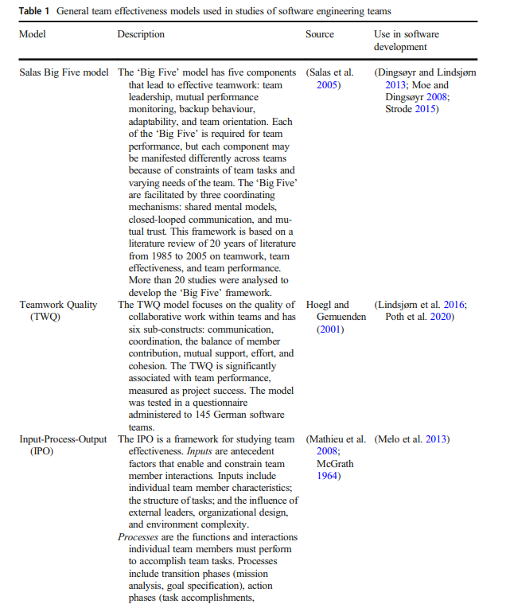
El principal resultado del estudio es la formulación de un modelo de efectividad del trabajo en equipo en entornos ágiles, compuesto por tres dimensiones fundamentales: coordinación, comunicación y confianza. La coordinación hace referencia a la claridad con la que se reparten los roles y tareas dentro del equipo, la previsibilidad de las acciones de los demás y la sincronización en los tiempos de entrega. La comunicación se entiende como la capacidad de transmitir información de forma clara, oportuna y comprensible entre todos los miembros, mientras que la confianza refleja la seguridad que cada integrante tiene respecto a la competencia, compromiso y honestidad de sus compañeros. A partir del análisis estadístico, se determinó que los equipos que puntúan alto en estas tres dimensiones logran resultados notablemente superiores en calidad de software, satisfacción del cliente, velocidad de entrega y número reducido de errores. En concreto, los equipos altamente efectivos reportaron un 25% más de cumplimiento en sus plazos de entrega y un 30% menos de defectos post-lanzamiento en comparación con los equipos con menor cohesión. Además, se observó que la existencia de modelos mentales compartidos y la retroalimentación continua entre pares son elementos facilitadores para alcanzar dichos niveles de efectividad. Como producto del estudio, se propone también un instrumento de medición práctica que puede integrarse fácilmente en las retrospectivas de Scrum, permitiendo evaluar el rendimiento del equipo sprint a sprint, y fomentando la mejora continua desde un enfoque humano y colaborativo.
¿Como este artículo ayudará en nuestro proyecto?
Este artículo nos resultará de utilidad en nuestro proyecto de tesis ya que fortaleceremos la dinámica del equipo durante el desarrollo del aplicativo web. Considerando que nuestro proyecto se apoya en la metodología ágil Scrum.
También será útil porque adoptaremos el modelo de efectividad en el trabajo colaborativo propuesto en la investigación, el cual contempla factores como la comunicación efectiva, la claridad en la asignación de roles, la confianza entre los miembros del equipo y la capacidad de adaptación frente a los cambios.
Asimismo, interiorizaremos este modelo para poder identificar posibles fallas en nuestra colaboración y aplicar estrategias para corregirlas, lo que impactará positivamente en los tiempos de desarrollo y en la satisfacción de los usuarios finales del sistema. El artículo resal aplicar metodologías ágiles permite adaptarse rápidamente a los cambios y mejorar la eficiencia del equipo durante el desarrollo de software. El artículo resalta cómo herramientas estadísticas como los análisis factoriales y las regresiones múltiples pueden ser útiles para identificar los factores que más influyen en la satisfacción y rendimiento del equipo. Además, la implementación de focus groups facilita obtener opiniones directas de los usuarios, ayudando a ajustar el sistema según sus necesidades reales y garantizando un producto final más funcional y aceptado.

3.1.11 Why and How is Scrum Being Adapted in Practice: A Systematic Review
Por qué y cómo se está adaptando Scrum en la práctica: una revisión sistemática
(Hron & Obwegeser, 2022)

DOI: 10.1016/j.jss.2021.111110
45 Citations
Scrum es uno de los marcos de trabajo más adoptados en el desarrollo ágil de software a nivel global. Sin embargo, su aplicación práctica en diferentes contextos organizacionales no siempre sigue de manera estricta la guía oficial. Muchas organizaciones se ven forzadas a modificar o adaptar Scrum debido a limitaciones reales como recursos humanos insuficientes, falta de capacitación, cultura organizacional poco participativa, o procesos internos rígidos. Estas adaptaciones incluyen desde cambios menores en las ceremonias o roles hasta la reconfiguración total del marco. A pesar de que dichas modificaciones son ampliamente observadas en la industria, existe poca sistematización académica sobre qué adaptaciones se hacen, por qué razones se aplican, y cómo impactan el desempeño del equipo. El artículo de Hron y Obwegeser busca llenar este vacío mediante una revisión sistemática que documenta las distintas formas en que Scrum ha sido modificado en la práctica, analizando sus causas y consecuencias desde un enfoque empírico y estructurado.
La investigación se enfoca en Scrum como marco de trabajo base, considerando sus elementos originales: tres roles (Scrum Master, Product Owner y equipo de desarrollo), cinco eventos (Sprint, planificación, revisión, retrospectiva y Daily Scrum) y tres artefactos (Product Backlog, Sprint Backlog y el Incremento) para reducir la frecuencia de eventos ágiles. El estudio identifica cómo estos elementos han sido modificados, fusionados o eliminados en entornos reales, y qué tecnologías suelen acompañar estas adaptaciones. Entre las herramientas tecnológicas referidas por los estudios analizados destacan Trello, Jira, Azure DevOps, hojas de cálculo compartidas y sistemas personalizados de gestión de tareas. También se estudian adaptaciones metodológicas que combinan Scrum con otros enfoques como Kanban, Lean, eXtreme Programming (XP) o prácticas propias desarrolladas internamente por equipos.
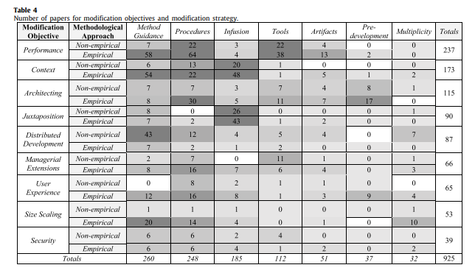
Los autores realizaron una Revisión Sistemática de Literatura (SLR), siguiendo lineamientos establecidos por Kitchenham y Charters. Se recopilaron 38 estudios empíricos provenientes de fuentes académicas confiables (ACM, IEEE, Springer, Elsevier, etc.), que describen casos reales de implementación de Scrum adaptado. Estos estudios se clasificaron según el tipo de adaptación observada, el contexto organizacional, el motivo de la modificación, y los resultados obtenidos. Se aplicó un proceso de análisis cualitativo para identificar patrones comunes de adaptación, y se organizaron los hallazgos en cinco categorías temáticas. Asimismo, se evaluó la calidad metodológica de los estudios incluidos, garantizando la solidez de las conclusiones extraídas. La diversidad geográfica y sectorial de los estudios analizados aporta robustez al análisis, pues incluye experiencias de empresas grandes, medianas y pequeñas, en contextos empresariales, educativos y gubernamentales.
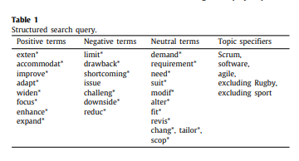
Los hallazgos revelan que Scrum rara vez se implementa de manera “pura” en la industria. Se identificaron múltiples patrones de adaptación que afectan los roles, eventos y artefactos del marco. Por ejemplo, es común la fusión de roles, donde un solo miembro actúa simultáneamente como Scrum Master y Product Owner, especialmente en equipos pequeños o con recursos limitados. También se observa la modificación de eventos, como la eliminación del Daily Scrum o la conversión de las retrospectivas en sesiones informales no estructuradas. Asimismo, algunos equipos alteran los artefactos originales, utilizando tableros Kanban o herramientas híbridas en lugar del Sprint Backlog tradicional. Las principales razones para adaptar Scrum incluyen: limitaciones organizacionales, resistencia cultural, desconocimiento del marco, y la necesidad de integrar Scrum con procesos corporativos existentes. En muchos casos, estas adaptaciones no generan resultados negativos, siempre que se mantengan los principios ágiles fundamentales: entrega incremental, autoorganización, inspección y adaptación. El artículo también advierte que si las adaptaciones no se fundamentan adecuadamente, pueden conducir a disfuncionalidades como pérdida de foco, microgestión o entrega de productos de bajo valor. En conclusión, los autores proponen un modelo conceptual que explica cómo, cuándo y por qué se adapta Scrum, e invitan a los equipos a reflexionar críticamente sobre cada modificación que realicen.
¿Como este artículo ayudará en nuestro proyecto?
Este artículo será de gran valor para nuestro proyecto ya que, a partir de sus hallazgos, identificaremos buenas prácticas y ajustes que pueden aplicarse de manera flexible durante las distintas fases del desarrollo de nuestro proyecto de tesis.
También con esta utilidad del articulo implementaremos revisiones iterativas más cortas, reuniones de planificación más enfocadas y asignación de tareas con base en la experiencia de cada integrante.
Además, nos permitirá anticipar desafíos comunes al aplicar Scrum, como la resistencia al cambio o la falta de claridad en los roles, brindándonos estrategias para afrontarlos desde el inicio. En conjunto, esto contribuirá a una ejecución más efectiva y contextualizada de nuestra propuesta de solución tecnológica. El artículo no indica que es clave adaptar Scrum considerando las necesidades específicas de la institución educativa, permitiendo flexibilidad en su aplicación. Una estrategia viable sería reducir la frecuencia de eventos ágiles, ajustando las reuniones según el ritmo académico. Además, es posible integrar prácticas de eXtreme Programming para mejorar la calidad del software y la colaboración del equipo. La fusión de roles puede facilitar la gestión del proyecto, simplificando funciones sin perder eficiencia. Finalmente, la modificación de eventos permitirá personalizar el proceso según los requerimientos del control de asistencia, optimizando tiempos y recursos.
3.1.12. Asc-Seurat: analytical single-cell Seurat-based web application
Asc-Seurat: Aplicación web analítica basada en Seurat para células individuales
(Pereira et al., 2021)

DOI: https://doi.org/10.1186/s12859‑021‑04472‑2
33 Citations

En los últimos años, el estudio del transcriptoma —la colección completa de ARN mensajeros de una célula— ha cambiado radicalmente gracias a una tecnología llamada secuenciación de ARN de una sola célula (scRNA-seq). Esta técnica permite observar cómo se comportan individualmente miles de células, revelando diferencias que antes se perdían al analizar tejidos completos. Así, ha sido posible descubrir nuevos tipos celulares, entender trayectorias de desarrollo celular y hasta detectar células raras que juegan papeles cruciales en la salud y la enfermedad.
Pero este poder trae consigo un gran desafío: el análisis computacional. Aunque existen herramientas como Seurat (un paquete en R) que permiten realizar estos análisis, requieren conocimientos técnicos avanzados, como saber programar. Esto ha dejado fuera a muchos investigadores biológicos, quienes se ven limitados por no tener habilidades informáticas suficientes. Para hacer frente a esta barrera, surgió Asc-Seurat, una aplicación web diseñada específicamente para que cualquier biólogo pueda analizar datos de scRNA-seq de forma completa, sin necesidad de programar.
¿Qué es Asc-Seurat y por qué es diferente?
Asc-Seurat es una plataforma web interactiva que reúne en una sola interfaz todos los pasos necesarios para analizar datos de scRNA-seq. Está basada en Seurat y otros paquetes como dynverse (para inferencia de trayectorias celulares) y BioMart (para la anotación funcional de genes). Todo esto ha sido envuelto en una interfaz amigable hecha con Shiny (una herramienta visual de R) y desplegada fácilmente mediante Docker, lo que la hace muy accesible.
Lo que realmente distingue a Asc-Seurat es que no solo cubre el análisis básico (como el agrupamiento celular o la identificación de genes marcadores), sino también etapas avanzadas, como la visualización de trayectorias de desarrollo celular y el análisis funcional de genes mediante términos de ontología genética (GO). Además, se pueden integrar datos de múltiples muestras, permitiendo comparaciones entre condiciones experimentales.
Arquitectura y funcionalidades de Asc-Seurat
La herramienta está compuesta por tres módulos principales:
- Clustering con Seurat: permite filtrar células de baja calidad, normalizar los datos, reducir dimensiones mediante PCA, agrupar células en clústeres y encontrar genes diferenciales entre ellos. Todos estos pasos se acompañan de gráficos interactivos que facilitan la toma de decisiones, como mapas UMAP, violines, y heatmaps.
- Inferencia de trayectorias con dynverse: Asc-Seurat incorpora decenas de modelos para detectar cómo las células cambian a lo largo del tiempo o en respuesta a estímulos. Estos modelos permiten crear representaciones gráficas de “trayectorias” celulares y encontrar genes que gobiernan esos procesos.
- Anotación funcional con BioMart: una vez identificados genes de interés, se puede conocer su función mediante la búsqueda en bases de datos como Ensembl, y se puede realizar un análisis de enriquecimiento GO para entender qué procesos biológicos están sobrerrepresentados.
En conjunto, estos módulos hacen que el análisis completo de datos scRNA-seq se pueda hacer en un solo entorno visual, ahorrando tiempo y facilitando el trabajo colaborativo entre bioinformáticos y biólogos experimentales.
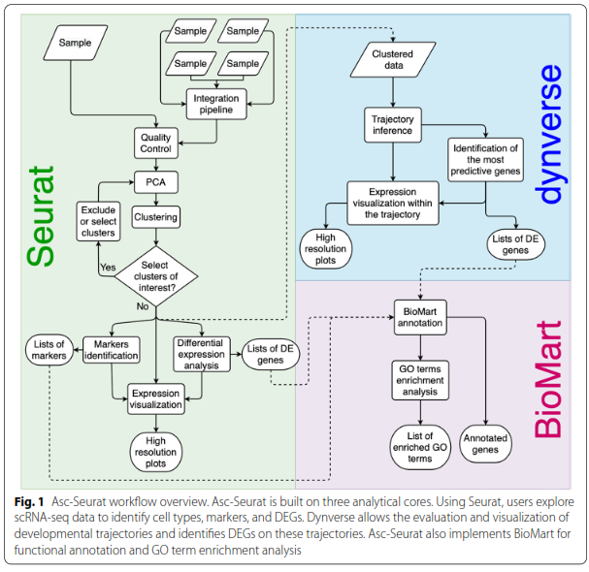
Un caso práctico con células sanguíneas humanas
Para demostrar la utilidad de Asc-Seurat, los autores analizaron un conjunto de datos públicos con aproximadamente 3.000 células sanguíneas humanas (PBMCs). El proceso inició con la carga del archivo en formato estándar de 10x Genomics, seguido de filtros para eliminar células poco informativas. Después se aplicó una normalización logarítmica y un análisis de componentes principales (PCA) para reducir la complejidad.
Una vez agrupadas las células en nueve clústeres, se identificaron genes marcadores para cada grupo. Por ejemplo, en el clúster 3 se encontraron 397 genes significativamente más expresados. Luego, estos genes se visualizaron con múltiples tipos de gráficos que permiten observar cómo se expresan en cada grupo celular o en células individuales.
Además, se infirió una trayectoria de desarrollo celular usando dynverse, revelando que las células seguían tres trayectorias distintas. Se identificaron genes clave que marcan el inicio o las bifurcaciones en estas trayectorias, como NKG7, LST1 y MS4A1. Finalmente, mediante el módulo de anotación, se encontró que varios de esos genes están relacionados con funciones inmunológicas, reforzando la interpretación biológica.
Segundo caso: comparación entre muestras tratadas y controles
Asc-Seurat también fue probado con un segundo conjunto de datos, esta vez con dos muestras: una tratada con interferón-beta (IFN-β) y otra control. En este escenario, el desafío era integrar datos de distintas fuentes. Gracias a la capacidad de integración de Seurat, la herramienta permitió un análisis conjunto y la comparación entre ambos grupos.
Después de integrar, se identificaron 15 clústeres celulares. Uno de ellos (clúster 7) mostró 182 genes con expresión diferencial entre el tratamiento y el control, lo cual es una evidencia clara del impacto del IFN-β en ese tipo celular. También fue posible visualizar estas diferencias gráficamente, lo que refuerza su utilidad para estudios de respuesta a tratamientos.
El artículo presenta una tabla comparativa entre Asc-Seurat y otras aplicaciones web disponibles, como NASQAR, SCiAp, ASAP, y PIVOT. Si bien algunas ofrecen interfaces gráficas amigables o capacidades básicas de análisis, ninguna combina tantas funcionalidades avanzadas en un solo entorno como Asc-Seurat. Entre sus ventajas únicas están:
- Soporte para múltiples modelos de inferencia de trayectorias.
- Integración de muestras múltiples con el enfoque oficial de Seurat.
- Visualizaciones de alta calidad para todas las etapas del análisis.
- Herramientas para filtrar clústeres de interés y explorar DEGs.
- Enriquecimiento GO completamente integrado.
Además, su instalación mediante Docker elimina la necesidad de configurar manualmente múltiples dependencias, lo cual es un punto fuerte para usuarios sin experiencia en servidores o lenguajes de programación.
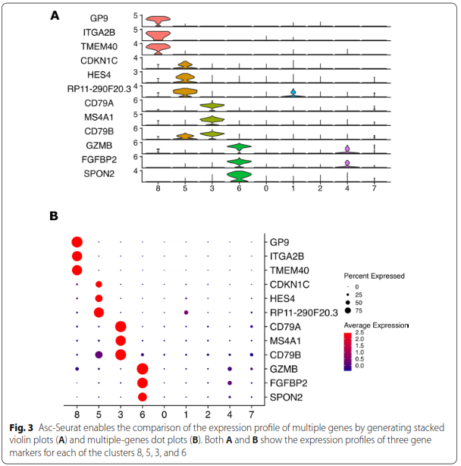
Asc-Seurat representa un gran paso hacia la democratización de la ciencia de datos genómicos. Con su enfoque modular, visual y completamente interactivo, permite que cualquier biólogo, incluso sin formación computacional, pueda explorar en profundidad datos complejos de scRNA-seq.
Esto tiene implicancias muy relevantes: desde acelerar descubrimientos en biología celular, hasta facilitar colaboraciones entre equipos multidisciplinarios. Además, al reducir el tiempo y el esfuerzo necesarios para analizar estos datos, Asc-Seurat libera recursos valiosos que pueden enfocarse en la interpretación biológica, diseño de experimentos y generación de nuevas hipótesis.
En una época en la que el volumen de datos biológicos crece exponencialmente, herramientas como Asc-Seurat son esenciales para que la comunidad científica pueda mantener el ritmo, sacar provecho de la tecnología, y seguir ampliando las fronteras del conocimiento.
¿Como este artículo ayudará en nuestro proyecto?
Este artículo será de utilidad en nuestro proyecto de tesis para que desarrollaremos la lógica interna y el diseño funcional del aplicativo web que estructuremos. Su modelo de arquitectura modular y orientada al análisis visual de datos nos permitirá comprender cómo integrar herramientas complejas en una interfaz comprensible y útil para el usuario. También será de utilidad en nuestro proyecto ya que, adaptaremos esta lógica para mostrar información de asistencia mediante gráficos dinámicos, filtros personalizables y exportación de reportes. Asimismo, su propuesta de integración con herramientas externas nos inspira a considerar futuras extensiones del sistema, como la conexión con plataformas académicas o sistemas de notificación. El artículo presenta como punto central el uso de Seurat dentro de Asc-Seurat, destacando cómo una aplicación web bien estructurada puede facilitar procesos complejos mediante una plataforma web interactiva y accesible. Esta propuesta puede aplicarse al desarrollo del aplicativo de asistencia, integrando funcionalidades de análisis funcional que procesen datos de comportamiento o asistencia de los estudiantes. Asimismo, la integración de distintos módulos y usuarios recuerda la forma en que Asc-Seurat gestiona grandes volúmenes de datos biológicos, permitiendo adaptarlo a entornos educativos que requieren control, organización y visualización clara de la información.

3.1.13 Exploring the Intersection between Software Industry and Software Engineering Education – A Systematic Mapping of Software Engineering Trends
Explorando la intersección entre la industria del software y la educación en ingeniería de software: un mapeo sistemático de las tendencias de la ingeniería de software
(Cico et al., 2021)
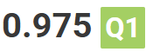
DOI: 10.1016/j.jss.2020.110736
96 Citations
La industria del software ha evolucionado rápidamente en las últimas décadas, adoptando metodologías ágiles, prácticas DevOps, pruebas automatizadas, UX/UI y ambientes de integración continua. Sin embargo, las instituciones educativas no han logrado mantenerse al ritmo de estos cambios. Gran parte de los programas de Ingeniería de Software siguen impartiendo conocimientos tradicionales (algoritmos, estructuras de datos, bases de datos) sin integrar las habilidades prácticas y técnicas emergentes que las empresas demandan. Esto genera una brecha significativa entre lo que los estudiantes aprenden y lo que realmente necesitan para incorporarse al mundo laboral. El artículo busca visibilizar esta brecha mediante un mapeo sistemático del estado del arte, proporcionando una radiografía de las tendencias industriales y su nivel de cobertura en cursos académicos, con el objetivo de orientar propuestas de reformulación curricular.
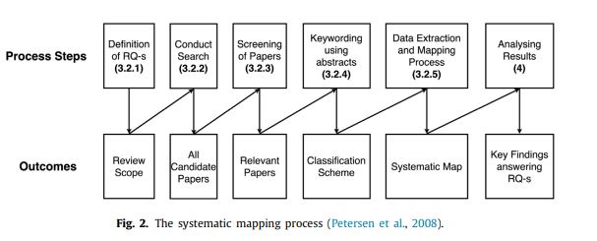
El estudio se centra en tendencias y prácticas relevantes en la industria del software, como metodologías ágiles (especialmente Scrum), integración continua (CI/CD), colaboración en equipo a través de herramientas digitales (GitHub, gitlab), seguridad, UX, pruebas automatizadas y paradigmas globales (GSE, desarrollo distribuido). Examina también cómo estas tecnologías se integran en proyectos académicos (capstone projects, semilleros, prácticas en laboratorios), y qué herramientas de soporte utilizan (herramientas de gestión de proyectos, entornos en la nube, plataformas colaborativas), así como sus vínculos con habilidades blandas y experiencia en resolución de problemas reales.

Se realizó un Systematic Mapping Study (SMS) recopilando 126 documentos relacionados con la enseñanza de tendencias de software entre 2010 y 2020. Se codificaron los artículos según las tendencias abordadas, enfoques pedagógicos (proyectos, estudios de caso, e-learning, flipped classroom), tecnologías y herramientas utilizadas, así como la evolución temporal de cada tendencia. El análisis incluyó actividades de extracción de datos cuantitativos y categorización temática, seguidas de visualizaciones como mapas de calor y tendencias por año. De esta forma, se logra un panorama integral del estado académico frente a los requerimientos de la industria
El principal hallazgo es la identificación de una clara desconexión entre la industria y la academia: mientras que Agile Software Development es la tendencia más estudiada y adoptada en contextos académicos (con proyectos y metodologías basadas en sprints y entregas iterativas), otras áreas relevantes como DevOps, Global Software Engineering, Lean Startup, UX y seguridad tienen una presencia mucho menor o incipiente en los cursos universitarios. A pesar de que estas áreas han crecido en los últimos cinco años, siguen siendo consideradas "emergentes" en la enseñanza, lo que refleja un desfase significativo. La metodología de aprendizaje predominante es el aprendizaje basado en proyectos, donde los estudiantes trabajan en casos casi reales, aunque con poca articulación con herramientas industriales modernas. Además, se observó que las iniciativas de alineación academia-industria favorecen la adquisición de habilidades tanto técnicas como blandas (gestión, trabajo en equipo), pero estas experiencias aún no son sistemáticas ni integrales. El estudio advierte que, de no reforzarse dichas áreas, los egresados corren el riesgo de no estar preparados para desafíos reales de la industria en entornos colaborativos y tecnológicos avanzados.
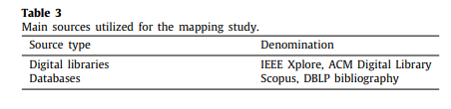
¿Como este artículo ayudará en nuestro proyecto?
Este artículo ayuda a nuestro proyecto, ya que Aplicaremos las tendencias más destacadas como el desarrollo centrado en el usuario, las pruebas automatizadas y el trabajo colaborativo con herramientas digitales para guiar el diseño y construcción de nuestro aplicativo.
Además, nos ayudará a que estructuremos procesos de documentación, control de versiones y retroalimentación continua, lo que elevará la calidad del producto final. El artículo destaca el desarrollo del aplicativo es importante considerar metodologías ágiles como base, integrando los principios de Agile Software Development para facilitar la adaptación continua a las necesidades educativas. Además, el uso de prácticas DevOps puede mejorar la integración y el despliegue de nuevas funcionalidades. El manejo eficiente de bases de datos será esencial para almacenar y proteger la información de asistencia. Este trabajo se apoya en un mapeo sistemático del estado del arte que identifica paradigmas globales como el Global Software Engineering, aportando así datos cuantitativos valiosos para sustentar el desarrollo y evaluación del sistema.

3.1.14. Industry 4.0 and the human factor – A systems framework and analysis methodology for successful development
La Industria 4.0 y el factor humano: un marco sistémico y una metodología de análisis para un desarrollo exitoso
(Neumann et al., 2021)
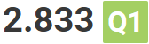
DOI: https://doi.org/10.1016/j.ijpe.2020.107992
Citado 408 veces.
El artículo examina el papel de los factores humanos (HF) en la implementación de tecnologías asociadas a la Industria 4.0 (I4.0).
Aunque esta revolución industrial está altamente enfocada en automatización, datos masivos e inteligencia artificial,
el estudio revela una preocupante falta de atención hacia las personas dentro de estos sistemas. Se propone un marco conceptual
que permite considerar de forma sistemática a los humanos en el diseño e implementación tecnológica. Así, se busca evitar
consecuencias negativas tanto para los trabajadores como para el rendimiento organizacional.
Mediante un análisis de contenido de 646 artículos académicos, se observó que los términos técnicos dominaban ampliamente sobre los relacionados
con ergonomía o factores humanos. El desequilibrio es tal que hubo casi 30,000 menciones de tecnologías clave frente a tan solo 254 de HF.
Esto evidencia que, si bien se reconoce la presencia humana en los sistemas, no se le ha otorgado una atención real en el diseño.
Además, los subtemas psicosociales y perceptivos fueron los menos considerados, mostrando una clara ceguera tecnológica en las investigaciones.

Principios Fundamentales de Factores Humanos
El estudio propone cinco conceptos fundamentales para integrar los factores humanos en I4.0: (1) todo sistema es sociotécnico,
(2) el diseño debe considerar al humano desde el inicio, (3) se debe respetar la capacidad perceptiva, cognitiva y motora de las personas,
(4) existen necesidades psicosociales como la autonomía y el soporte social, y (5) las organizaciones tienden a “derivar hacia estados inseguros”
si no se consideran adecuadamente los riesgos humanos. Ignorar estos principios puede provocar sistemas poco efectivos o inseguros.
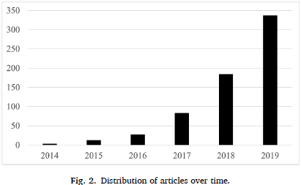

Marco Propuesto y Aplicación
Se plantea un marco de cinco pasos: 1) definir la tecnología, 2) identificar humanos afectados, 3) analizar tareas, 4) evaluar impactos humanos y
5) valorar los resultados en el sistema. Aplicando este marco a tecnologías como robots colaborativos o gafas de realidad aumentada,
se logra anticipar efectos físicos, cognitivos y sociales, optimizando no solo la eficiencia, sino también el bienestar laboral.
Así se promueve una transformación digital más responsable y sostenible.
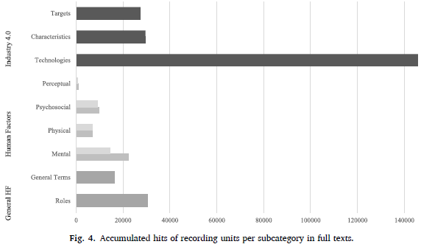
El artículo concluye que integrar los factores humanos en el desarrollo de sistemas I4.0 es clave para evitar “beneficios fantasma” y riesgos no deseados.
El marco propuesto puede ser adoptado por gerentes y equipos técnicos como una herramienta práctica para anticipar impactos reales
en trabajadores y así diseñar sistemas centrados en las personas. Para proyectos educativos o de desarrollo tecnológico, como aplicaciones web
bajo metodologías ágiles, considerar estos principios asegura una mejor aceptación, desempeño y sostenibilidad del sistema implementado.
¿Cómo este artículo ayudará en nuestro proyecto?
Este artículo nos ayudara en nuestro proyecto de tesis para diseñar un sistema que no solo sea técnicamente eficiente, sino también centrado en las personas que lo utilizarán.
También servirá para que consideremos la ergonomía digital, ya que la experiencia del usuario y la interacción fluida entre el humano y la tecnología son ejes fundamentales en el diseño del aplicativo. Esto se traducirá en pantallas intuitivas, flujos de navegación simplificados y una curva de aprendizaje accesible para el personal docente y administrativo. Además, evaluaremos cómo las emociones, la carga cognitiva y la motivación del usuario afectan la adopción del sistema, lo cual nos permitirá generar una solución tecnológica integral, coherente con los principios de la Industria 4.0 y orientada al bienestar organizacional.
El artículo destaca la importancia de abordar la revolución industrial actual no solo desde la tecnología, sino también considerando a las personas que interactúan con ella. Propone una mirada sistemática para diseñar herramientas más humanas y eficientes, lo cual es clave en el desarrollo de un aplicativo web educativo. Además, resalta que todo sistema es sociotécnico, por lo que es vital equilibrar lo técnico con lo humano. Ignorar esto puede llevar a obtener solo beneficios fantJasma, aparentes mejoras que en realidad no se sostienen en el tiempo ni generan impacto real.

3.1.15. Comparing Methods for Large‑Scale Agile Software Development: A Systematic Literature Review
Comparación de métodos para el desarrollo de software ágil a gran escala: una revisión sistemática de la literatura
(Edison et al., 2022)
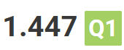
DOI: 10.1109/TSE.2021.3069039
108 Citations in Scopus
En los últimos años, muchas organizaciones de software han buscado replicar el éxito obtenido con metodologías ágiles a nivel de equipos, como Scrum o XP, en un entorno organizacional más amplio que involucra múltiples equipos, departamentos y líneas de negocio. Sin embargo, este escalado ha sido extremadamente desafiante, debido a la complejidad creciente de roles, interdependencias, estructuras organizacionales, y diversidad de metas entre unidades. A pesar del surgimiento de marcos como SAFe, LeSS, Scrum@Scale o el modelo Spotify, no existía hasta ahora una comparación sistemática entre ellos basada en evidencia empírica. El artículo proporciona fundamentos empíricos sólidos para guiar la implementación y una guía comparativa y basada en datos para seleccionar o adaptar un marco ágil de escalado apropiado según el contexto de cada organización.
El artículo se centra en el análisis de cinco marcos de desarrollo ágil a gran escala:
- SAFe (Scaled Agile Framework)
- LeSS (Large-Scale Scrum)
- Scrum@Scale
- DAD (Disciplined Agile Delivery)
- Spotify model
Estos marcos se estudian en función de sus componentes estructurales (principios, prácticas, herramientas y métricas). El trabajo también considera métodos personalizados usados por empresas como Nokia y Ericsson. Se examinan tecnologías de soporte como tableros Kanban, PI Planning, Scrum of Scrums (SoS), métricas de flujo, comunidades de práctica y plataformas colaborativas.
El estudio se realizó a través de una Revisión Sistemática de Literatura (SLR) rigurosamente estructurada bajo el protocolo PRISMA. El proceso incluyó:
- Revisión inicial de más de 35,000 documentos.
- Selección final de 191 estudios primarios en 134 organizaciones.
- Evaluación de calidad de los estudios utilizando una escala de siete criterios (validez interna, recolección de datos, diseño, análisis y conclusiones).
- Análisis de niveles de abstracción de cada marco: principios, prácticas, herramientas y métricas.
- Clasificación de los estudios por marco, contexto organizacional, tipo de estudio (empírico o reporte de experiencia) y área geográfica.
El estudio logró una comparación estructurada entre los cinco marcos más relevantes para el desarrollo ágil a gran escala: SAFe, LeSS, Scrum@Scale, Spotify y DAD. A través del análisis de 191 estudios empíricos provenientes de 134 organizaciones, los autores identificaron patrones recurrentes en la implementación de estos marcos, incluyendo sus principios guía, las prácticas aplicadas, las herramientas utilizadas (como tableros Kanban digitales, plataformas de gestión de proyectos, reuniones de Scrum de Scrums) y las métricas de evaluación de desempeño. Uno de los hallazgos más relevantes fue la identificación de 31 desafíos comunes al escalar prácticas ágiles, los cuales se agrupan en nueve categorías críticas: coordinación inter-equipos, estructura organizacional, arquitectura de software, gestión de requisitos, colaboración con clientes, adopción metodológica, cambio cultural, gestión de equipos y liderazgo. Además, el artículo presenta una serie de factores de éxito esenciales para una implementación efectiva de marcos ágiles a gran escala, tales como un liderazgo fuerte, el compromiso de los stakeholders, la promoción de una cultura ágil genuina, la capacitación adecuada y la definición de roles Scrum y mecanismos de coordinación entre equipos. También se reportaron prácticas emergentes como el uso de “Scrum of Scrum of Scrums” (SoSoS), comunidades de práctica especializadas, reuniones de planeación sincronizada y la creación de roles híbridos como el arquitecto de requisitos o el líder de integración. Finalmente, el análisis destaca diferencias claves entre marcos altamente estructurados como SAFe, que ofrece directrices muy formales, y modelos como Spotify, que se enfocan en la autonomía de los equipos y la flexibilidad organizacional, lo que los hace más adecuados en entornos de innovación.
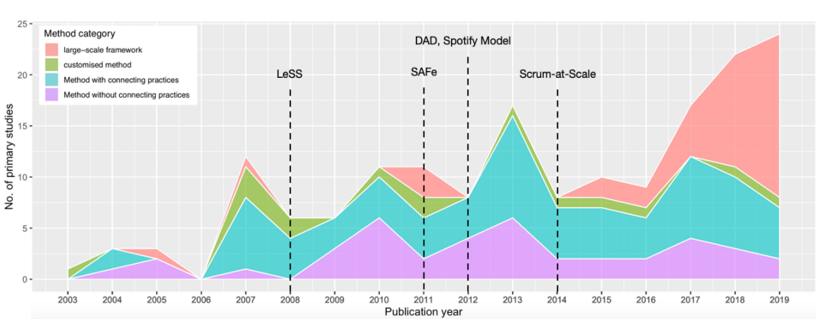
¿Como este artículo ayudará en nuestro proyecto?
Este artículo será de gran utilidad para nuestro proyecto de tesis para que seleccionemos de forma crítica los métodos ágiles que se ajusten mejor a la escala y naturaleza de nuestro proyecto. Aunque no trabajamos en una empresa de gran tamaño, muchas de las comparaciones presentadas en este articulo servirán de utilidad y nos permite que identifiquemos fortalezas y debilidades de distintas metodologías.
Otro utilidad del artículo es que optaremos por una combinación estratégica de prácticas ágiles, como la gestión de backlog mediante prioridades, sprints cortos con entregas funcionales, y retrospectivas orientadas a la mejora continua. El artículo destaca que es valioso considerar el modelo Spotify como una referencia flexible para organizar equipos de desarrollo enfocados en el control de asistencia. Este enfoque proporciona fundamentos empíricos sólidos para guiar la implementación del aplicativo, permitiendo una estructura adaptable y centrada en el usuario. Además, la Revisión Sistemática de Literatura del artículo permite identificar prácticas y desafíos frecuentes en proyectos ágiles a gran escala. También es recomendable incorporar plataformas de gestión de proyectos que faciliten la planificación, el seguimiento de tareas y la comunicación continua entre los miembros del equipo, asegurando así un desarrollo eficiente.

3.1.16. PnB Designer: a web application to design prime and base editor guide RNAs for animals and plants
PnB Designer: una aplicación web para diseñar ARN guía de editores prime y base para animales y plantas
(Siegner et al., 2021)

DOI: https://doi.org/10.1186/s12859-021-04034-6
58 Citations
Desde que se descubrió el sistema CRISPR-Cas9, el campo de la edición genética ha cambiado radicalmente. Esta herramienta permite modificar con precisión el ADN en células humanas, animales y vegetales, abriendo un universo de posibilidades médicas, agrícolas y biotecnológicas.
Uno de los grandes avances recientes ha sido el desarrollo de editores de bases (BE) y editores prime (PE), que permiten cambiar letras del código genético sin necesidad de romper la doble hélice del ADN. Sin embargo, diseñar las moléculas necesarias para estas ediciones —las guías de ARN o gRNAs— sigue siendo un proceso complejo y propenso a errores. Aquí es donde entra en juego PnB Designer, una herramienta web creada para facilitar este diseño, tanto para ediciones simples como para tareas más complejas como reversiones de mutaciones.
¿Qué es exactamente PnB Designer?
PnB Designer es una aplicación web gratuita, escrita en R y construida con el paquete Shiny. Su objetivo es ayudar a científicos a diseñar fácilmente pegRNAs para prime editing y guide RNAs para base editing, tanto en humanos como en animales y plantas.
Lo interesante es que esta herramienta no se limita a trabajar con genomas de organismos modelo (como el humano o el ratón), sino que también permite al usuario introducir secuencias personalizadas, lo que abre la puerta a diseñar ediciones en cualquier organismo, incluso aquellos no convencionales.
Además, PnB Designer permite realizar análisis por lotes, es decir, diseñar muchas guías a la vez utilizando archivos CSV. Esta característica es particularmente útil para estudios de gran escala, como la edición masiva de variantes genéticas humanas presentes en bases de datos como ClinVar.
Cómo funciona y qué hace única a esta herramienta
Cuando se usa para prime editing, el usuario puede especificar la mutación que desea introducir, los parámetros técnicos como la longitud de la plantilla RTT (reverse transcriptase template) y el PBS (primer binding site), y dejar que la herramienta haga el trabajo pesado: buscar las secuencias más apropiadas para insertar la mutación deseada.
PnB Designer evalúa y califica las pegRNAs generadas usando un sistema de puntuación (llamado pegRNA Score) que penaliza diseños subóptimos —por ejemplo, si contienen demasiadas timinas que pueden interrumpir la transcripción o si la mutación está demasiado alejada del sitio de corte.
Esta puntuación ayuda a los investigadores a priorizar guías con más probabilidades de funcionar. Además, en modos avanzados como PE3 o PE3b, el software sugiere guías adicionales para mejorar la eficiencia de edición.
También puede automatizar el diseño de guías para reproducir variantes patogénicas humanas, lo que es útil para investigaciones médicas. Por ejemplo, con una longitud estándar de RTT (13 nucleótidos), PnB Designer fue capaz de diseñar guías para el 81% de las SNVs humanas catalogadas en ClinVar.
Base editing: revertir mutaciones con precisión quirúrgica
En su modalidad de base editing, PnB Designer permite convertir adeninas en guaninas (A→G) o citosinas en timinas (C→T), dependiendo de si se usa un editor de adenina (ABE) o de citosina (CBE). Esta capacidad es útil para revertir mutaciones puntuales (SNVs), muchas de las cuales son responsables de enfermedades genéticas.
Uno de los puntos fuertes de PnB Designer es que integra las versiones más modernas de ABEs y CBEs, y permite probar múltiples variantes de PAM —las secuencias cortas que Cas9 necesita para engancharse al ADN— ampliando enormemente las posibilidades de edición.
Además, en el resultado, la herramienta señala no solo la base objetivo, sino también otras bases que podrían modificarse por accidente (bystander edits), ayudando a elegir la guía más "limpia" y específica posible.
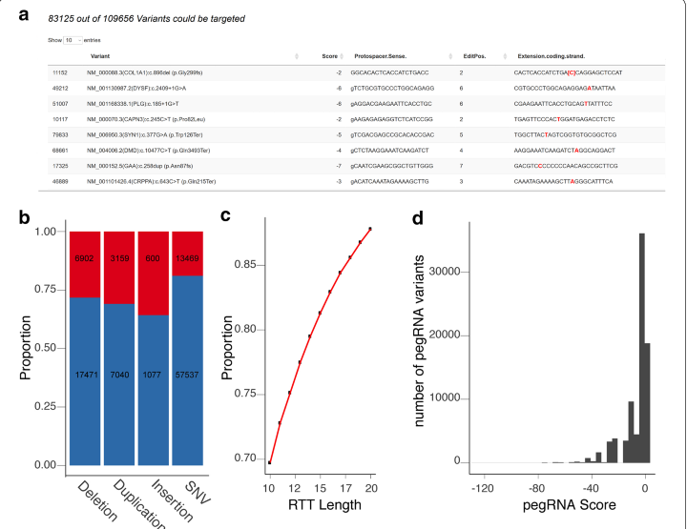
PnB Designer representa un paso importante en la democratización de la edición genética avanzada. Su diseño intuitivo, su capacidad de trabajar con múltiples organismos y su soporte para operaciones por lotes la convierten en una herramienta poderosa tanto para laboratorios académicos como para empresas biotecnológicas.
A diferencia de otras herramientas más limitadas, permite trabajar tanto con editores prime como base, integrando las últimas innovaciones en el campo. Si bien la puntuación de eficiencia (pegRNA Score) aún necesita ajustes con base en nuevos datos, ya ofrece una guía útil para evitar errores comunes.
¿Como este artículo ayudará en nuestro proyecto?
Este artículo nos servirá como guía en nuestro proyecto ya que estructuraremos nuestro sistema y analizaremos cómo gestiona formularios complejos, validaciones de entrada, módulos independientes y presentación clara de resultados.
Con otra utilidad de este articulo desarrollaremos un aplicativo en el que las funcionalidades como el registro de asistencia, visualización de estadísticas o generación de reportes— estén organizadas de forma lógica, con una interfaz clara y amigable para el usuario. También este articulo nos servirá para que incorporemos funciones de ayuda contextual o instrucciones dentro del sistema, mejorando la autonomía de los usuarios. El artículo destaca el desarrollo de una herramienta web intuitiva que permite el diseño de guías para edición genética, lo cual resalta la importancia de interfaces amigables para gestionar procesos complejos. La inclusión de múltiples organismos modelo muestra cómo se puede adaptar el sistema a diferentes contextos, similar a cómo una institución educativa requiere flexibilidad en su control de asistencia. Además, el uso de editores de bases y editores prime refleja precisión y personalización, cualidades esenciales al desarrollar funcionalidades específicas para el sistema. Todo esto se construye sobre una sólida base objetivo, orientada a mejorar la toma de decisiones desde los datos generados por el aplicativo.
3.1.17. A hybrid fuzzy rule-based multi-criteria framework for sustainable-security assessment of web application
Un marco híbrido difuso basado en reglas y multicriterio para la evaluación de sostenibilidad y seguridad de aplicaciones web
(Kumar et al., 2021)
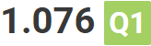
DOI: https://doi.org/10.1016/j.asej.2021.01.003
51 Citations
En un mundo donde la seguridad alimentaria se enfrenta a amenazas como el cambio climático, las enfermedades vegetales y la pérdida de biodiversidad, la edición genética se alza como una esperanza transformadora. Esta publicación revisa una de las tecnologías más revolucionarias en este ámbito: el sistema CRISPR/Cas, capaz de editar el ADN de las plantas con una precisión sin precedentes.
CRISPR/Cas, derivado de un sistema inmune bacteriano, se ha convertido en una herramienta biotecnológica de gran valor en el mejoramiento vegetal. Gracias a ella, ya no estamos limitados a décadas de cruzamientos tradicionales. Ahora podemos modificar genes específicos para mejorar el rendimiento, la resistencia a plagas o la tolerancia a la sequía en semanas o meses.

Evolución de la tecnología CRISPR/Cas: Más allá del corte
CRISPR/Cas9: La estrella original
El sistema más común y ampliamente utilizado en plantas es CRISPR/Cas9, donde la proteína Cas9 actúa como unas tijeras moleculares guiadas por un RNA específico que la dirige hacia un punto concreto del genoma.
Innovaciones recientes
El artículo repasa con detalle cómo han evolucionado estas herramientas hacia versiones más sofisticadas:
- Cas12a (Cpf1): Una alternativa que reconoce diferentes secuencias PAM y genera cortes en lugares distintos, lo que amplía el rango de edición.
- Base editing y prime editing: Dos avances revolucionarios que permiten cambiar nucleótidos específicos sin cortar el ADN, reduciendo errores y aumentando la precisión.
- Multiplexing: Se pueden editar múltiples genes a la vez, algo clave para rasgos complejos como la tolerancia a estrés ambiental.
En resumen, hemos pasado de cortar y esperar una reparación al azar, a editar con bisturí molecular cada letra del ADN vegetal.
Aplicaciones concretas en agricultura: de la teoría al campo
El poder de CRISPR/Cas ya se ha demostrado en cultivos claves:
- Arroz y trigo: Mejora en el rendimiento y en la tolerancia a enfermedades fúngicas.
- Maíz: Resistencia a sequía y adaptación a suelos salinos.
- Frutas y verduras: Cambios en color, sabor, textura y prolongación de la vida postcosecha.
Estas ediciones no solo benefician a los productores, sino también a los consumidores, ya que pueden dar lugar a alimentos más nutritivos, duraderos y accesibles.
En el artículo se destacan casos donde CRISPR ha sido usado para eliminar genes que inhibían el crecimiento, lo que permitió duplicar el tamaño del fruto en tomates. Otros ejemplos apuntan a reducir alérgenos en maníes o aumentar los antioxidantes en uvas.

Desafíos éticos, técnicos y regulatorios
Aunque CRISPR ha abierto posibilidades inmensas, no está exento de obstáculos:
- Precisión y efectos fuera de objetivo
Uno de los grandes retos técnicos es evitar los off-targets: ediciones accidentales fuera del sitio deseado. Aunque la precisión ha mejorado con nuevas variantes de Cas y mejores algoritmos, aún hay margen de mejora.
- Regulación incierta
La aceptación regulatoria varía drásticamente según el país. Mientras que EE.UU. no considera transgénicos los cultivos editados si no contienen ADN extraño, la Unión Europea los regula como organismos genéticamente modificados (OGM), lo cual frena su desarrollo.
- Percepción pública y bioética
Muchas personas aún ven con recelo estas tecnologías. El artículo sugiere que una comunicación clara, transparente y basada en evidencia científica es fundamental para ganar la confianza del público.
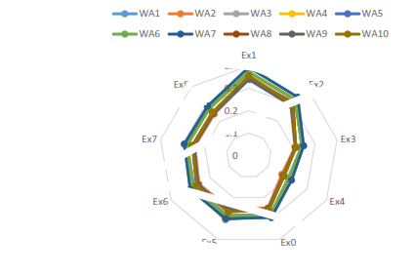

Perspectivas futuras: Una nueva era verde
El artículo concluye con una visión optimista pero realista del futuro:
- Se espera que CRISPR/Cas se convierta en una herramienta estándar para el fitomejoramiento, especialmente con el avance de tecnologías como prime editing, que permitirán ediciones sin cortes ni inserciones.
- La posibilidad de combinar edición genética con inteligencia artificial, edición epigenética y sensores de detección abre la puerta a una agricultura verdaderamente de precisión.
- La colaboración internacional será clave: el intercambio de datos, marcos regulatorios compartidos y plataformas abiertas pueden acelerar la innovación y garantizar una distribución equitativa de sus beneficios.
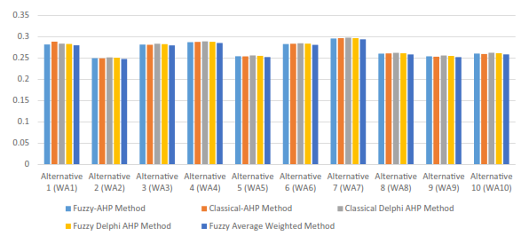
CRISPR/Cas representa mucho más que una moda científica. Se trata de una herramienta que puede redibujar las reglas del juego agrícola y ayudar a abordar desafíos globales como el hambre, la malnutrición o el cambio climático.
Pero para que esta revolución sea verdaderamente transformadora, debe ir acompañada de responsabilidad ética, políticas inclusivas y educación pública. Solo así lograremos un futuro donde la edición genética no sea un privilegio tecnológico, sino un derecho compartido por todos los pueblos y ecosistemas del planeta.

¿Como este artículo ayudará en nuestro proyecto?
Aplicaremos los principios de este artículo para nuestro proyecto de tesis, adaptaremos el enfoque estructurado para analizar y valorar diferentes dimensiones de seguridad como: confidencialidad, integridad, disponibilidad, autenticación y trazabilidad. También con estos criterios de este artículo, permitiremos diseñar mecanismos que detecten riesgos potenciales, como accesos no autorizados o manipulaciones indebidas.
Con esta utilidad, priorizaremos medidas de prevención y monitoreo, logrando un entorno más confiable y alineado con buenas prácticas en ciberseguridad. El artículo resalta el desarrollo de una herramienta biotecnológica que combina precisión y adaptabilidad, aspectos claves al crear sistemas personalizados como un aplicativo escolar. Se destaca cómo la mejora en el rendimiento y en la tolerancia a enfermedades fúngicas puede verse como una analogía del fortalecimiento de sistemas ante errores o vulnerabilidades. Además, se plantea la necesidad de contar con una herramienta estándar que asegure consistencia en los procesos, similar a los requerimientos de un sistema de asistencia confiable. Finalmente, el uso de inteligencia artificial permite tomar decisiones más efectivas, algo que también podría aplicarse en la gestión dinámica del control de asistencia.

3.1.18. Tree Visualization by One Table (tvBOT): A web application for visualizing, modifying and annotating phylogenetic trees
Tree Visualization by One Table (tvBOT): Una aplicación web para visualizar, modificar y anotar árboles filogenéticos
(Xie et al., 2023)

DOI: https://doi.org/10.1093/nar/gkad359
538 Citations
En el mundo de la biología evolutiva, los árboles filogenéticos son esenciales para entender cómo están relacionados los organismos. Existen múltiples herramientas para visualizarlos, pero muchas son complicadas o requieren conocimientos de programación. Ahí es donde entra tvBOT, una herramienta web pensada para científicos de todos los niveles, que permite visualizar, modificar y anotar árboles filogenéticos de forma intuitiva, eficiente y sin codificación.
El equipo detrás de tvBOT—del Laboratorio de Biotecnología Marina de la Universidad de Shantou (China)—desarrolló esta aplicación porque las herramientas existentes, como iTOL, EvolView o ggtree, presentaban ciertas limitaciones: requerían archivos con estructuras complejas, tenían interfaces poco amigables o necesitaban saber HTML o R para personalizar estilos. tvBOT simplifica este proceso radicalmente al permitir cargar toda la información en una sola tabla.
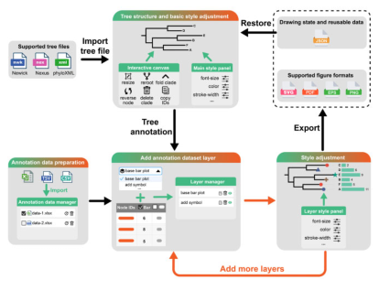
¿Cómo funciona tvBOT?
tvBOT es completamente en línea, accesible desde cualquier navegador moderno. Está construido con tecnologías web como D3.js y Vue.js, lo que lo hace interactivo y rápido. Su diseño se centra en cinco componentes:
- Canvas interactivo: donde se muestra y manipula el árbol.
- Panel de atributos: permite ajustar colores, tamaños de texto, grosores de ramas, etc.
- Gestor de archivos de anotación: para subir o eliminar datos.
- Gestor de capas de datos: permite agregar múltiples tipos de anotaciones, como etiquetas, colores, íconos o líneas.
- Gestor de proyectos: permite guardar los avances y visualizaciones en la nube.
tvBOT soporta varios formatos de árboles como Newick, Nexus y phyloXML, y puede manejar árboles con hasta 60,000 nodos sin perder fluidez.
¿Qué lo hace diferente o mejor que otros?
tvBOT se basa en una filosofía clara: hazlo simple y visual. Para anotar un árbol, no se necesita ningún código. Basta con tener un archivo en Excel o CSV donde se indique qué anotación corresponde a qué nodo. Además:
- Soporta hasta 26 tipos de capas de anotación (por ejemplo, gráficos de burbujas, líneas de tiempo geológicas, etiquetas de color, mapas de calor, etc.).
- Permite cambios en tiempo real con solo arrastrar el mouse o cambiar un valor.
- El motor de renderizado actualiza automáticamente la vista con cada cambio.
- Facilita la edición en lotes, por ejemplo, para poner en cursiva ciertas palabras en los nombres o agregar superíndices, algo útil en microbiología.
- Se puede exportar en múltiples formatos gráficos listos para publicación: SVG, PDF, PNG, EPS, etc. También permite guardar todo como un archivo JSON editable y reutilizable.
¿Cómo se aprende a usarlo y qué impacto tiene?
La curva de aprendizaje de tvBOT es suave. Tiene:
- Guía de uso en GitBook con ejemplos paso a paso.
- Videos tutoriales en YouTube para aprender visualmente.
- Una galería de árboles de ejemplo, donde se puede ver el potencial de personalización.
- Documentación sobre cómo preparar los datos correctamente y aprovechar al máximo sus funciones.
Desde su lanzamiento en octubre de 2021, ha sido utilizado en decenas de estudios científicos y ha demostrado ser una herramienta útil tanto para investigación como para docencia. Su enfoque centrado en el usuario lo hace ideal para biólogos, bioinformáticos y cualquier persona que trabaje con datos filogenéticos.
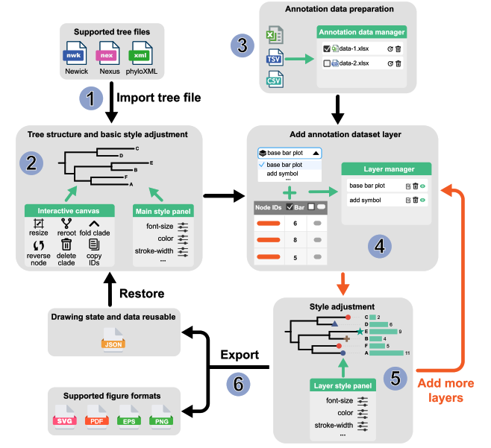
tvBOT no es solo una herramienta más; es una plataforma que democratiza la visualización de árboles filogenéticos. Elimina barreras técnicas, potencia la presentación de datos y ahorra tiempo. Su estructura por capas recuerda a herramientas de diseño gráfico como Photoshop, pero pensada para árboles evolutivos.
Al permitir trabajar desde una única tabla, tvBOT reduce la complejidad y mejora la reutilización de datos, ideal para equipos colaborativos. Además, al ser de código abierto y gratuito, está al alcance de todos.

¿Como este artículo ayudará en nuestro proyecto?
Este artículo nos ayudará en nuestro proyecto de tesis a que implementemos funciones de visualización avanzada dentro del aplicativo, permitiendo que los usuarios analicen los datos de asistencia mediante representaciones gráficas dinámicas. Inspirados por su modelo de edición de árboles filogenéticos.
Otra utilidad servirá para que desarrollemos herramientas que permitan aplicar filtros, resaltar patrones o generar resúmenes por secciones o periodos académicos. Estas características mejorarán la comprensión de la información almacenada y facilitarán la toma de decisiones por parte de directivos o personal encargado del control disciplinario. El artículo destaca conceptos que pueden inspirar el desarrollo del aplicativo de asistencia, especialmente por su enfoque práctico y accesible. Se resalta el valor de una herramienta web intuitiva que simplifica el manejo de datos sin necesidad de archivos con estructuras complejas, permitiendo así que usuarios sin conocimientos técnicos puedan interactuar fácilmente. Además, el uso de tecnologías web modernas como D3.js y Vue.js refuerza la importancia de elegir marcos ágiles y visuales en el desarrollo. También se adopta un enfoque visual organizado por capas, similar al diseño gráfico como Photoshop, lo que puede aplicarse para mostrar reportes de asistencia con claridad y personalización.

3.1.19. LCZ Generator: A Web Application to Create Local Climate Zone Maps

CZ Generator: Una aplicación web para crear mapas de Zonas Climáticas Locales

(Demuzere et al., 2021)

DOI: https://doi.org/10.3389/fenvs.2021.637455

184 Citations

El crecimiento urbano y el cambio climático son dos de los principales desafíos globales actuales. Las ciudades, a pesar de ser motores del desarrollo, también enfrentan riesgos climáticos severos como olas de calor, inundaciones o contaminación del aire. En este contexto, contar con datos urbanos precisos y estandarizados es clave para planificar de forma efectiva. Para abordar esta necesidad, el artículo presenta el LCZ Generator, una aplicación web que permite generar mapas de Zonas Climáticas Locales (LCZ, por sus siglas en inglés), una tipología que clasifica las ciudades según sus características físicas y térmicas. Esta herramienta busca facilitar el uso del marco LCZ para estudios urbanos relacionados con el clima, la salud pública y la planificación.
¿Qué es una Zona Climática Local (LCZ)?
Las LCZ son una clasificación estandarizada introducida en 2012, diseñada para representar las diferencias térmicas dentro de las ciudades. Este sistema divide los paisajes urbanos en 17 clases: 10 urbanas y 7 naturales, en función de criterios como el tipo de edificación, vegetación, materiales y nivel de actividad humana. Su objetivo principal es mejorar los estudios sobre el efecto de isla de calor urbana y proporcionar un lenguaje común entre investigadores. La ventaja de esta tipología es su aplicabilidad global, ya que evita términos culturales o regionales, y su utilidad para alimentar modelos climáticos urbanos.
Evolución del mapeo de LCZ y el surgimiento del LCZ Generator
Inicialmente, el mapeo de LCZs requería herramientas como el software SAGA GIS y procesamiento local de datos satelitales. Sin embargo, este enfoque presentaba limitaciones en términos de escalabilidad. Por eso, el equipo desarrolló estrategias más eficientes, apoyadas en plataformas como Google Earth Engine (GEE), que permiten el acceso a grandes volúmenes de datos y potentes capacidades de procesamiento. El LCZ Generator representa la evolución de estos esfuerzos: una plataforma web que automatiza gran parte del proceso y reduce las barreras técnicas, permitiendo que cualquier usuario genere mapas LCZ de forma rápida y con datos abiertos.
Funcionamiento del LCZ Generator
La herramienta consta de tres pasos principales: ingreso de datos, procesamiento y entrega de resultados. El usuario solo necesita proporcionar un archivo de áreas de entrenamiento (TA) en formato .kml o .kmz y algunos metadatos. Luego, el sistema valida el archivo, procesa los datos en la nube usando algoritmos de clasificación supervisada y genera los mapas LCZ. Además, realiza una evaluación automática de la precisión, genera estadísticas del conjunto de entrenamiento y detecta áreas de entrenamiento sospechosas. Finalmente, los resultados son enviados al correo del usuario y publicados en un repositorio con acceso público.
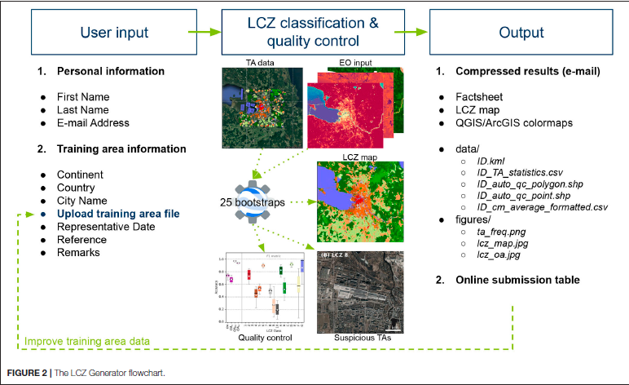
Evaluación de calidad y control automático
Uno de los aportes más importantes del LCZ Generator es su sistema de control de calidad automático. Este realiza tres pasos: primero, verifica aspectos geométricos de los polígonos como tamaño y forma; segundo, analiza si los valores espectrales de los polígonos se desvían significativamente del promedio de su clase; y tercero, revisa los valores a nivel de píxel dentro de cada polígono. Esta metodología permite identificar errores o incoherencias en las áreas de entrenamiento, facilitando su revisión por parte del usuario. Además, se proporciona una matriz de confusión y métricas como precisión general, precisión urbana y F1-score por clase.
Resultados demostrativos y casos de uso
El artículo ilustra el funcionamiento de la herramienta mediante tres estudios de caso: Bamako (Mali), San Petersburgo (Rusia) y La Habana (Cuba). En cada caso, se presentan los mapas generados, las métricas de precisión y los resultados del control de calidad. A través de estas pruebas se evidencia que el LCZ Generator logra generar mapas útiles incluso con conjuntos de entrenamiento imperfectos, aunque se recomienda realizar varias iteraciones para mejorar la calidad final. Además, se observan diferencias en la precisión según el tipo de clase y la cantidad de áreas de entrenamiento disponibles.
Aplicaciones y proyecciones futuras
El LCZ Generator tiene múltiples aplicaciones, como la evaluación de riesgos climáticos, el diseño urbano sensible al clima, el estudio de emisiones de carbono y la salud urbana. Además, permite generar insumos para modelos climáticos urbanos como SUEWS, ENVI-met, WRF, entre otros. El artículo también menciona posibles mejoras futuras, como la incorporación de redes neuronales convolucionales y el uso de datos GIS más detallados, aunque se señala que muchos de estos enfoques aún no son escalables globalmente. El objetivo final es ampliar la cobertura de mapas LCZ a nivel mundial y mejorar su integración con otras herramientas de análisis urbano.
Conclusión
El LCZ Generator representa un avance significativo en la democratización del acceso a mapas urbanos estandarizados. Al simplificar el proceso y ofrecer una evaluación automática de la calidad, esta herramienta reduce las barreras técnicas para investigadores, urbanistas y responsables de políticas. Su enfoque basado en la nube permite escalar el mapeo de LCZs a nivel global, apoyando decisiones informadas en un mundo cada vez más urbano y afectado por el cambio climático. Este tipo de desarrollos demuestra cómo la ciencia de datos, el acceso abierto y la automatización pueden contribuir a soluciones sostenibles e inclusivas para los desafíos urbanos del siglo XXI.
¿Como este artículo ayudará en nuestro proyecto?
Este articulo será de gran utilidad para nuestro proyecto de tesis ya que enfocaremos su diseño de interfaz gráfica y flujo de interacción que permita a los usuarios realizar tareas como revisar asistencia en pocos pasos, con una presentación visual intuitiva y adaptable a distintos dispositivos.
Además, otra utilidad servirá para que desarrollaremos un módulo donde se puedan visualizar los recursos gráficos para mostrar resultados, lo cual nos permitirá presentar datos en forma de gráficas, tablas o mapas de calor que faciliten la lectura e interpretación de la información. El artículo resalta conceptos clave que pueden ser útiles al desarrollar el aplicativo web para control de asistencia. Uno de ellos es la tipología estandarizada, que permite clasificar y organizar información de forma coherente, útil para segmentar tipos de usuarios o eventos de asistencia. También destaca la escalabilidad del sistema, ideal para que el aplicativo crezca sin perder rendimiento. Además, se maneja eficientemente grandes volúmenes de datos, algo fundamental al registrar asistencias diarias. Por último, el uso de datos en la nube garantiza accesibilidad y seguridad para toda la comunidad educativa.

3.1.20. Automatic detection and quantification of floating marine macro-litter in aerial images: Introducing a novel deep learning approach connected to a web application in R

Detección y cuantificación automática de macro-residuos marinos flotantes en imágenes aéreas: Presentación de un nuevo enfoque de aprendizaje profundo conectado a una aplicación web en R
(Garcia-Garin et al., 2021)
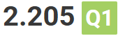
DOI: https://doi.org/10.1016/j.envpol.2021.116490
80 Citations

La contaminación marina, y en particular la presencia de basura flotante de origen humano, representa una amenaza creciente para los ecosistemas marinos. Los animales marinos, como peces, tortugas y mamíferos, suelen enredarse en estos objetos o ingerirlos por error, lo que puede generar daños fatales. Tradicionalmente, el monitoreo de estos residuos se ha hecho mediante métodos manuales y costosos, como observaciones desde barcos o redes de arrastre. Sin embargo, ante la magnitud del problema, los científicos han comenzado a buscar alternativas automatizadas que faciliten esta tarea y permitan una respuesta más rápida.
Desarrollo de una solución basada en inteligencia artificial
En respuesta a este desafío, el artículo presenta un enfoque innovador que combina el uso de drones y aviones con cámaras aéreas, técnicas de aprendizaje profundo y una aplicación web interactiva desarrollada en R para la detección automática de basura marina flotante (FMML). La base del sistema es una red neuronal convolucional (CNN), entrenada para distinguir entre imágenes que contienen basura y aquellas que no. Esta red fue entrenada con miles de imágenes aéreas tomadas en el mar Mediterráneo, lo que le permitió aprender a identificar patrones comunes asociados con objetos flotantes.
Diseño y entrenamiento del modelo
El equipo de investigación recopiló más de 3700 imágenes aéreas utilizando drones y aeronaves entre 2017 y 2019, algunas sobre zonas con basura artificialmente colocada (controles positivos) y otras sobre condiciones naturales. Se utilizaron diferentes tipos de cámaras RGB, y las imágenes fueron etiquetadas por expertos. Como las redes neuronales requieren grandes cantidades de datos para entrenarse correctamente, se aplicaron técnicas de aumento de datos (rotación, zoom, desplazamientos, etc.) para ampliar el conjunto disponible. El modelo final logró una precisión del 85%, lo cual es bastante alto en este tipo de aplicaciones ambientales.
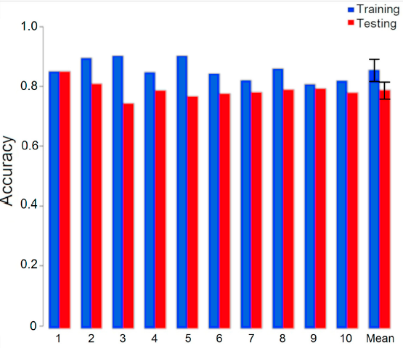
Arquitectura técnica del algoritmo
El sistema propuesto se basa en una arquitectura de red neuronal convolucional compuesta por capas de convolución, capas de agrupamiento (pooling) y capas completamente conectadas. Esta estructura permite que el sistema detecte características visuales relevantes de manera jerárquica, empezando por patrones simples como bordes y texturas, hasta llegar a formas complejas como botellas, bolsas o redes flotantes. Para entrenar la red se utilizaron funciones como ReLU y softmax, y herramientas avanzadas como Keras y MxNet dentro del entorno de R.
Evaluación del desempeño y resultados obtenidos
Se realizaron múltiples pruebas para asegurar la confiabilidad del modelo, incluyendo validaciones cruzadas y análisis de métricas como precisión, sensibilidad y F1-score. En promedio, el sistema logró detectar correctamente basura en el 85% de los casos durante el entrenamiento y en un 81% durante la validación con datos nuevos. Esto indica que el modelo es capaz de generalizar bien y no solo memorizar los ejemplos. Además, se observó que la mayor dificultad surgía cuando las imágenes tenían reflejos del sol o condiciones del mar complejas.
Aplicación práctica: el desarrollo de MARLIT
Una de las grandes innovaciones del estudio fue la creación de MARLIT, una aplicación web interactiva desarrollada con Shiny (en R), que permite a cualquier usuario subir imágenes aéreas y recibir un análisis automático sobre la presencia y densidad de basura marina. Esta herramienta divide la imagen en celdas, aplica el modelo de CNN y muestra los resultados de forma visual e intuitiva, lo que facilita su uso incluso para personas sin experiencia en programación. Esto representa un paso importante hacia la democratización de la ciencia y el monitoreo ambiental.
Comparación con estudios previos
El artículo también compara sus resultados con otros estudios similares. Aunque algunos trabajos previos han usado CNNs para detectar basura en playas o en lagos, la mayoría no ha sido aplicado en condiciones reales del mar abierto, que presenta desafíos adicionales como olas, brillos solares o espuma. En ese sentido, el trabajo aquí descrito representa un avance significativo, pues demuestra que es posible automatizar la detección de basura flotante a partir de imágenes reales captadas desde el aire.
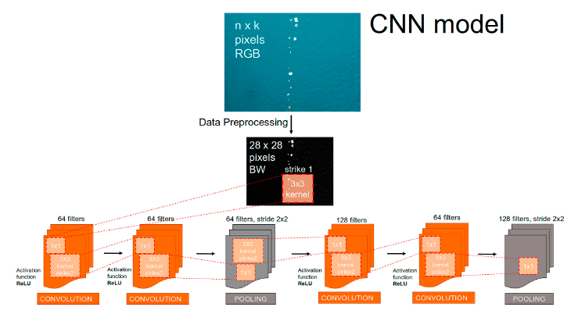
Retos técnicos y proyecciones futuras
A pesar de los buenos resultados, los autores reconocen que aún hay retos pendientes. Por ejemplo, el modelo no diferencia entre tipos de basura ni sus tamaños o colores, lo cual sería útil para implementar políticas específicas de limpieza o reciclaje. Además, se necesita ampliar el conjunto de datos con imágenes de diferentes regiones del mundo para que el sistema sea más robusto. Otro objetivo futuro es poder ejecutar el modelo directamente en dispositivos a bordo, como drones o aviones, para tener análisis en tiempo real.
Relevancia para la sostenibilidad ambiental
Este proyecto representa un ejemplo claro de cómo la inteligencia artificial puede ser utilizada con fines positivos para el planeta. El uso de CNNs y plataformas abiertas como R permite desarrollar herramientas accesibles y reutilizables por científicos, gobiernos o incluso ciudadanos preocupados por la salud de los océanos. El impacto de esta solución puede ser global, ayudando a identificar zonas críticas, planificar intervenciones más efectivas y reducir el daño causado por la basura marina.
¿Como este artículo ayudará en nuestro proyecto?
Este artículo será muy valioso para nuestro proyecto de tesis, ya que nos permitirá desarrollar técnicas de aprendizaje automático para analizar de manera automatizada los patrones de inasistencia. Con esta herramienta, podremos identificar rápidamente tendencias y comportamientos, lo que nos ayudará a tomar decisiones más acertadas y eficaces
Con la aportación de modelos simples de este artículo, desarrollaremos un módulo para identificar estudiantes con alta frecuencia de ausencias y generen notificaciones automáticas. Esta función avanzada ampliará las capacidades del sistema, haciéndolo proactivo en lugar de meramente pasivo, y brindando información clave para la gestión académica. El artículo resalta varios conceptos que pueden ser muy útiles en el desarrollo del aplicativo web. Uno de ellos es el monitoreo continuo mediante herramientas tecnológicas, lo cual puede aplicarse al seguimiento diario de asistencias escolares. También destaca la detección automática de patrones en imágenes, idea adaptable a la identificación rápida de registros de entrada o salida. El uso de simulaciones con redes flotantes como elementos de prueba puede inspirar la creación de escenarios de prueba en el sistema. Finalmente, las validaciones cruzadas permiten asegurar la precisión del modelo, algo fundamental para garantizar que los reportes de asistencia sean confiables.

Gráfico estadístico de los artículos de Scopus

La imagen presenta un gráfico circular que muestra la distribución de publicaciones científicas indexadas en la base de datos Scopus, clasificadas según su cuartil de calidad (Q1 a Q4). Se observa que la mayoría de las publicaciones, un total de 17, pertenecen al cuartil Q1, lo que indica que han sido publicadas en revistas de alto impacto y prestigio académico. En menor proporción, se registran 2 publicaciones en Q2 y 1 en Q3, mientras que no se reportan publicaciones en Q4. Esta distribución refleja un alto nivel de calidad en las publicaciones, con una clara predominancia en las revistas mejor posicionadas dentro del ámbito científico.

La imagen muestra un gráfico de barras que representa la cantidad de publicaciones científicas indexadas en Scopus durante los años 2021 al 2025. En el año 2021 se alcanzó el mayor número de publicaciones, con un total de 8. Posteriormente, en 2022 se registraron 5 publicaciones, en 2023 fueron 4, en 2024 disminuyeron a 2 y en 2025 solo se contabilizó 1 publicación.

CAPITULO IV: MODELADO DEL NEGOCIO
4.1. Reglas del Negocio
El modelo de negocio que proponemos tiene como finalidad mejorar la gestión del control de asistencia dentro de una institución educativa, fortaleciendo la interacción entre docentes, directivos y padres de familia a través de un aplicativo web accesible, seguro y fácil de usar.
Esta plataforma permite a los docentes registrar la asistencia de sus estudiantes de manera diaria, mientras que el personal administrativo puede generar reportes y tomar decisiones oportunas basadas en datos reales. Además, los padres de familia reciben notificaciones automáticas sobre la asistencia de sus hijos, lo cual promueve un acompañamiento más cercano y responsable del proceso educativo.
Gracias a este sistema, se optimiza el tiempo invertido en procesos manuales, se reducen los errores en el registro, y se garantiza la trazabilidad de la información académica. Así, se fomenta una cultura organizacional más ágil, transparente y centrada en el bienestar del estudiante.
A continuación, se detallan las principales reglas identificadas:
RN1: Cada docente debe registrar la asistencia de sus estudiantes al inicio de la jornada escolar.
RN2: Solo los usuarios previamente registrados y validados pueden acceder al sistema.
RN3: No se permite el registro de asistencia con fechas futuras.
RN4: El sistema genera alertas automáticas cuando un estudiante acumula tres o más inasistencias consecutivas.
RN5: El personal administrativo tiene la facultad de generar reportes de asistencia en diferentes periodos (diario, semanal, mensual).
RN6: Toda modificación o eliminación de registros debe quedar documentada para fines de auditoría.
RN7: Los reportes deben poder exportarse en formatos PDF y Excel.
RN8: El sistema debe estar disponible para los usuarios durante las 24 horas del día, excepto en horarios de mantenimiento programado.

4.2 Caso de Uso del Negocio
4.2.1 Diagrama de Casos de Uso del Negocio
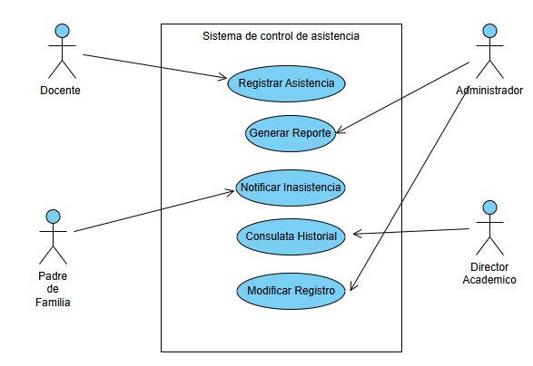
Diagrama de Casos de Uso del Negocio
Fuente: Elaboración Propia

4.2.1.1 Actores del negocio

    - Docente: Tiene acceso al sistema para registrar la asistencia de los estudiantes de su aula.
    - Administrador: Supervisa el correcto funcionamiento del sistema, genera reportes y gestiona a los usuarios.
    - Estudiante: Es el sujeto del registro de asistencia y puede consultar su historial.
    - Padre de familia: Recibe notificaciones sobre las inasistencias de sus hijos.
    - Director académico: Utiliza los reportes para supervisar el cumplimiento de los estudiantes y del personal docente.

4.2.1.2 Casos de Uso del Negocio (CUN)

Código | Nombre del Caso de Uso | Descripción
CUN1 | Registrar asistencia | Permite al docente ingresar el estado de asistencia de los estudiantes
CUN2 | Generar reporte | El administrador obtiene reportes detallados y filtrados por periodo
CUN3 | Notificar inasistencias | El sistema envía alertas automáticas acumulado por estudiante
CUN4 | Consultar historial | Permite visualizar registro de asistencia acumulado por estudiante
CUN5 | Modificar o anular registro | En caso de error, el administrador puede corregir los datos registrados

4.2.1.2 Diagrama de actividades del negocio

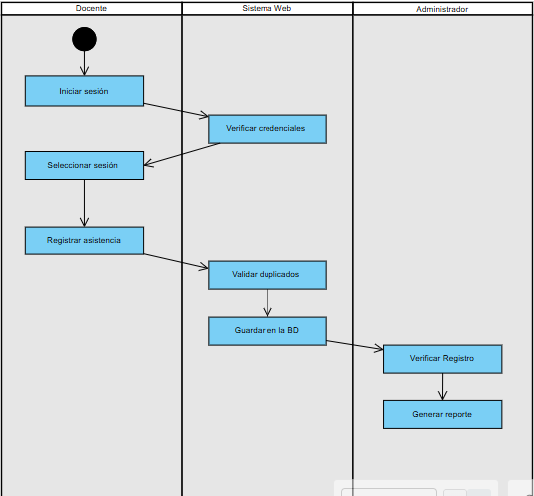

4.2 Modelo Conceptual
Las características clave del sistema propuesto se organizan en torno a tres componentes principales: la plataforma web, los usuarios estudiantes, y los docentes/administradores. Cada uno tiene funciones específicas que aseguran el correcto funcionamiento del aplicativo y su impacto positivo en la institución educativa.

A) Plataforma Web
- Permite a los docentes acceder al sistema utilizando su usuario y contraseña previamente registrados.
- Los datos registrados en la plataforma (como asistencias, reportes o notificaciones) son almacenados en la nube, permitiendo su acceso desde cualquier dispositivo con conexión a internet.
- La interfaz del sistema es amigable y puede adaptarse según las necesidades de cada institución (nombre, colores institucionales, secciones, entre otros).
- El aplicativo ha sido diseñado para que la información registrada pueda ser reutilizada en futuras evaluaciones y reportes escolares.
- Se garantiza la interoperabilidad del sistema, permitiendo que los registros puedan ser compartidos con otros sistemas de gestión educativa, si así se requiere.

B) Estudiantes
- No interactúan directamente con el sistema, pero sus datos de asistencia son la base central del funcionamiento del aplicativo.
- Los registros de asistencia permiten un seguimiento personalizado del rendimiento del estudiante a lo largo del periodo escolar.
- Las inasistencias son notificadas automáticamente a los padres de familia, fomentando la corresponsabilidad en el proceso educativo.
- Los reportes generados permiten analizar patrones de comportamiento y establecer acciones de mejora.

C) Docentes y Administradores
- Los docentes son los principales usuarios activos del sistema; registran la asistencia diaria de los estudiantes desde sus aulas o desde cualquier dispositivo autorizado.
- El sistema permite a los docentes acceder a su historial de asistencias registradas, realizar correcciones justificadas y visualizar reportes de manera sencilla.
- Los administradores del sistema tienen permisos especiales para generar reportes estadísticos, verificar la información registrada y supervisar el correcto uso del aplicativo.
- Ambos perfiles trabajan de manera articulada para fortalecer la comunicación con los padres de familia, promover la asistencia regular y tomar decisiones informadas.

CAPITULO V: REQUERIMIENTO DEL PROYECTO
5.1 Requerimiento del Software:
5.1.1 Relación de Requerimientos Funcionales del Sistema
- RF01: Permitir que el docente registre la asistencia de manera ágil y sin complicaciones.
- RF02: Generar reportes automáticos que faciliten el seguimiento diario, semanal y mensual.
- RF03: Asegurar que cada usuario inicie sesión con credenciales protegidas mediante contraseñas seguras.
- RF04: Informar oportunamente a los padres sobre las inasistencias de sus hijos.
- RF05: Brindar acceso personalizado de acuerdo al rol (docente, administrador o director).
- RF06: Posibilitar la corrección de registros de asistencia, guardando un historial claro de cada modificación.
- RF07: Permitir la exportación de reportes en formatos fáciles de compartir, como PDF y Excel.

5.1.2 Especificaciones de Requerimientos

- Identificador: Un código único para su seguimiento.
- Descripción clara y concreta.
- Nivel de prioridad (Alta, Media o Baja) para su implementación.
- Quién usará esa funcionalidad (usuario asociado).
- Posibles restricciones tecnológicas que deban tomarse en cuenta.

5.1.3 Requerimientos No Funcionales del Sistema:
Disponibilidad: El sistema estará activo casi todo el tiempo, con un 99.9% de operatividad.
Compatibilidad: Podrá utilizarse desde celulares, laptops o tablets, en cualquier navegador moderno.
Seguridad: La información estará protegida con cifrado y respaldos diarios en la nube.
Velocidad: Cada sección del sistema cargará en menos de tres segundos para no afectar el ritmo del trabajo.
Accesibilidad: Se priorizará una interfaz sencilla, comprensible y accesible para cualquier usuario.

5.2 Casos de Uso del Sistema:
5.2.1 Diagrama de Actores del Sistema
Este diagrama identifica los actores que interactúan con el sistema y sus relaciones con los principales casos de uso. Los actores clave incluyen:
- Docente: Registra asistencias, visualiza reportes y corrige registros.

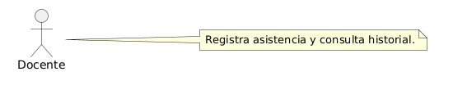
- Administrador: Supervisa el sistema, genera reportes globales, gestiona usuarios.

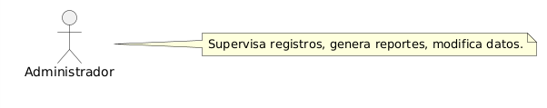
- Padre de Familia: Recibe notificaciones de inasistencias.

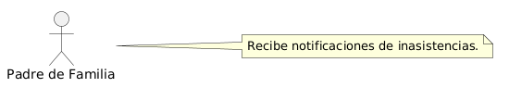
- Director Académico: Consulta reportes generales y toma decisiones institucionales.
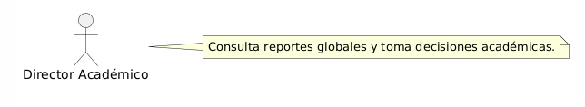

5.2.1.1 Especificación de los actores del sistema

Actor | Descripción
Docente | Usuario que registra la asistencia de sus alumnos desde el aula.
Administrador | Responsable de supervisar el sistema generar reportes y validar modificaciones.
Padre de Familia | Receptor pasivo de alertas sobre las inasistencias de sus hijos.
Director Académico | Consulta reportes y supervisa el rendimiento institucional.

5.2.2 Diagrama de Paquetes
Este diagrama organiza el sistema en módulos o componentes funcionales:
- Gestión de Usuarios
- Registro de Asistencia
- Generación de Reportes
- Notificaciones
- Configuración del Sistema
Cada paquete contiene clases y funciones relacionadas con las tareas específicas, lo que facilita el mantenimiento y escalabilidad del sistema.
5.2.3 Diagrama de casos de uso del sistema
Presenta los escenarios principales de interacción entre los actores y el sistema. Casos relevantes:
- Registrar asistencia.
- Consultar historial de asistencia.
- Modificar o eliminar registros (por el administrador).
- Generar reportes por periodo.
- Notificar inasistencias.
- Autenticación y gestión de accesos.

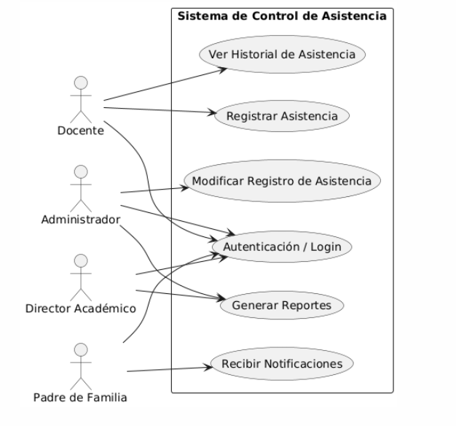
5.2.4 Especificaciones del CUS
Código | Nombre del Caso de Uso | Descripción
CUS1 | Registrar Asistencia | Permite al docente ingresar la asistencia diaria de sus alumnos.
CUS2 | Generar Reporte | Permite generar reportes diarios, semanales o mensuales por actor.
CUS3 | Modificar Registro | Corrige errores de asistencia, conservando el historial.
CUS4 | Notificar Inasistencias | Envía alertas a padres cuando el alumno no asiste.
CUS5 | Autenticación de Usuario | Permite el ingreso seguro al sistema según rol.
5.3 Modelo Conceptual
El modelo conceptual se organiza en torno a tres componentes principales:
A) Plataforma Web: Incluye funcionalidades como login seguro, formularios de asistencia, generación de reportes, configuraciones institucionales y notificaciones automáticas. Opera en la nube con acceso multiplataforma.
B) Estudiantes: No interactúan directamente con el sistema, pero son el sujeto central del registro. Su historial es accesible para docentes, directivos y padres.
C) Docentes y Administradores: Docentes registran la asistencia y pueden visualizar/modificar registros. Los administradores validan los cambios, generan reportes globales y supervisan el uso del sistema.

5.4 Prototipos
Pantalla de Login( insertar imágenes u.u)


Panel del Administrador
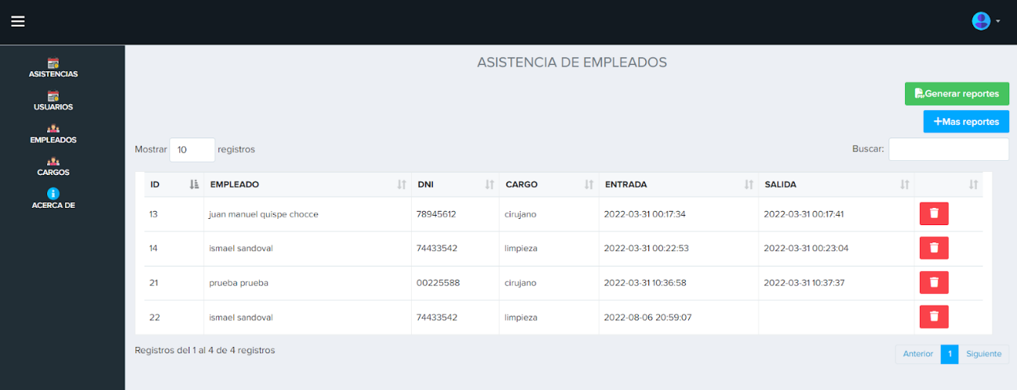
Configuración del Sistema
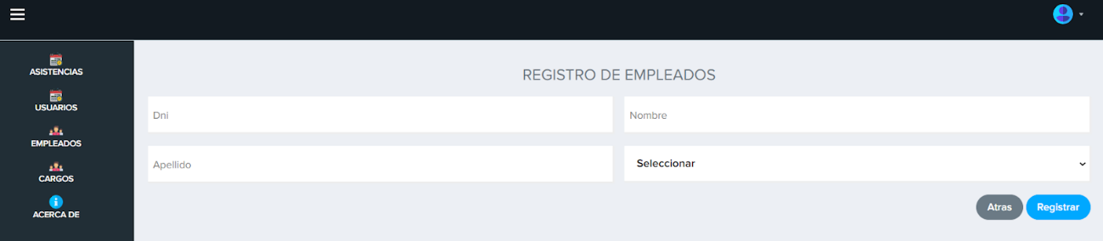
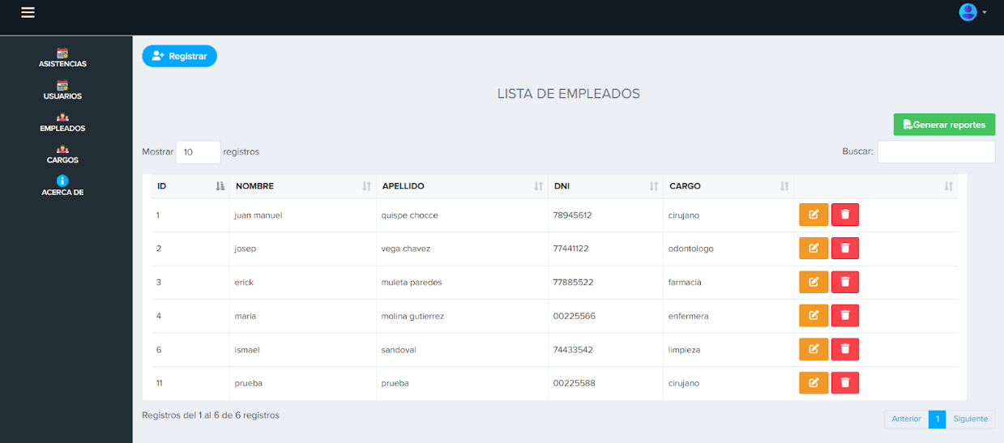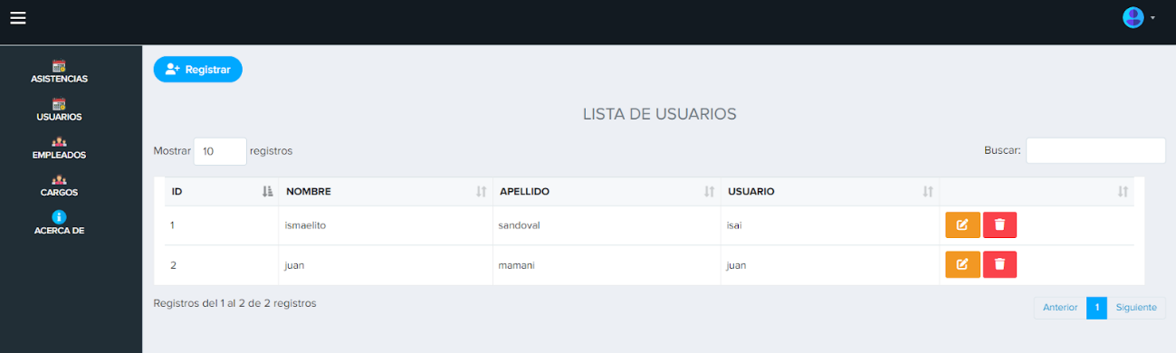

ARTICULOS
Alaoui, R. L., & Nfaoui, E. H. (2022). Deep Learning for Vulnerability and Attack Detection on Web Applications: A Systematic Literature Review. In Future Internet (Vol. 14, Issue 4). MDPI. https://doi.org/10.3390/fi14040118
Alazmi, S., & De Leon, D. C. (2022). A Systematic Literature Review on the Characteristics and Effectiveness of Web Application Vulnerability Scanners. In IEEE Access (Vol. 10, pp. 33200–33219). Institute of Electrical and Electronics Engineers Inc. https://doi.org/10.1109/ACCESS.2022.3161522
Betti, G., Tartarini, F., Nguyen, C., & Schiavon, S. (2024). CBE Clima Tool: A free and open-source web application for climate analysis tailored to sustainable building design. Building Simulation, 17(3), 493–508. https://doi.org/10.1007/s12273-023-1090-5
Celik, Y., Petri, I., & Barati, M. (2023). Blockchain supported BIM data provenance for construction projects. Computers in Industry, 144. https://doi.org/10.1016/j.compind.2022.103768
Cico, O., Jaccheri, L., Nguyen-Duc, A., & Zhang, H. (2021). Exploring the intersection between software industry and Software Engineering education - A systematic mapping of Software Engineering Trends. Journal of Systems and Software, 172. https://doi.org/10.1016/j.jss.2020.110736
Demuzere, M., Kittner, J., & Bechtel, B. (2021). LCZ Generator: A Web Application to Create Local Climate Zone Maps. Frontiers in Environmental Science, 9. https://doi.org/10.3389/fenvs.2021.637455
Edison, H., Wang, X., & Conboy, K. (2022). Comparing Methods for Large-Scale Agile Software Development: A Systematic Literature Review. IEEE Transactions on Software Engineering, 48(8), 2709–2731. https://doi.org/10.1109/TSE.2021.3069039
Garcia-Garin, O., Monleón-Getino, T., López-Brosa, P., Borrell, A., Aguilar, A., Borja-Robalino, R., Cardona, L., & Vighi, M. (2021). Automatic detection and quantification of floating marine macro-litter in aerial images: Introducing a novel deep learning approach connected to a web application in R. Environmental Pollution, 273. https://doi.org/10.1016/j.envpol.2021.116490
Gomero-Fanny, V., Ruiz Bengy, A., & Andrade-Arenas, L. (n.d.). Prototype of Web System for Organizations Dedicated to e-Commerce under the SCRUM Methodology. In IJACSA) International Journal of Advanced Computer Science and Applications (Vol. 12, Issue 1). www.ijacsa.thesai.org
Halder, R. K., Uddin, M. N., Uddin, M. A., Aryal, S., Saha, S., Hossen, R., Ahmed, S., Rony, M. A. T., & Akter, M. F. (2024). ML-CKDP: Machine learning-based chronic kidney disease prediction with smart web application. Journal of Pathology Informatics, 15. https://doi.org/10.1016/j.jpi.2024.100371
Hron, M., & Obwegeser, N. (2022). Why and how is Scrum being adapted in practice: A systematic review. Journal of Systems and Software, 183. https://doi.org/10.1016/j.jss.2021.111110
Kumar, R., Baz, A., Alhakami, H., Alhakami, W., Agrawal, A., & Khan, R. A. (2021). A hybrid fuzzy rule-based multi-criteria framework for sustainable-security assessment of web application. Ain Shams Engineering Journal, 12(2), 2227–2240. https://doi.org/10.1016/j.asej.2021.01.003
Neumann, W. P., Winkelhaus, S., Grosse, E. H., & Glock, C. H. (2021). Industry 4.0 and the human factor – A systems framework and analysis methodology for successful development. International Journal of Production Economics, 233. https://doi.org/10.1016/j.ijpe.2020.107992
Pereira, W. J., Almeida, F. M., Conde, D., Balmant, K. M., Triozzi, P. M., Schmidt, H. W., Dervinis, C., Pappas, G. J., & Kirst, M. (2021). Asc-Seurat: analytical single-cell Seurat-based web application. BMC Bioinformatics, 22(1). https://doi.org/10.1186/s12859-021-04472-2
Saban, M., Bekkour, M., Amdaouch, I., El Gueri, J., Ait Ahmed, B., Chaari, M. Z., Ruiz-Alzola, J., Rosado-Muñoz, A., & Aghzout, O. (2023). A Smart Agricultural System Based on PLC and a Cloud Computing Web Application Using LoRa and LoRaWan. Sensors, 23(5). https://doi.org/10.3390/s23052725
Siegner, S. M., Karasu, M. E., Schröder, M. S., Kontarakis, Z., & Corn, J. E. (2021). PnB Designer: a web application to design prime and base editor guide RNAs for animals and plants. BMC Bioinformatics, 22(1). https://doi.org/10.1186/s12859-021-04034-6
Strode, D., Dingsøyr, T., & Lindsjorn, Y. (2022). A teamwork effectiveness model for agile software development. Empirical Software Engineering, 27(2). https://doi.org/10.1007/s10664-021-10115-0
Vieira, I. H. P., Botelho, E. B., de Souza Gomes, T. J., Kist, R., Caceres, R. A., & Zanchi, F. B. (2023). Visual dynamics: a WEB application for molecular dynamics simulation using GROMACS. BMC Bioinformatics, 24(1). https://doi.org/10.1186/s12859-023-05234-y
Xie, J., Chen, Y., Cai, G., Cai, R., Hu, Z., & Wang, H. (2023). Tree Visualization by One Table (tvBOT): A web application for visualizing, modifying and annotating phylogenetic trees. Nucleic Acids Research, 51(W1), W587–W592. https://doi.org/10.1093/nar/gkad359
Yang, W., Wang, E., Gui, Z., Zhou, Y., Wang, B., & Xie, W. (2025). An MLLM-Assisted Web Crawler Approach for Web Application Fuzzing. Applied Sciences (Switzerland), 15(2). https://doi.org/10.3390/app15020962

